

Sintesi del Rapporto

Dicembre 2016

ECONOMIA CIRCOLARE E RICICLO EFFETTIVO

DELLE IMPRESE ITALIANE

“Dal riciclo oltre 10 Mt l’anno
di materie prime secondeprodotte dall’industria nazionale”

Il processo di superamento del paradigma dell’economia lineare, accelerato dalla Commissione europea con l’adozione di un Pacchetto di misure per l’economia circolare in cui si analizzano gli elementi centrali per la transizione, passa necessariamente dalla produzione e riutilizzo della Materia Prima Seconda (MPS) ottenuta dal riciclo e comporta cambiamenti nelle catene di valore, nella progettazione dei prodotti, nei modelli di mercato e di impresa, nei metodi di trasformazione dei rifiuti in risorse, fino ad arrivare alle modalità di consumo. Uno degli elementi chiave delle proposte del Pacchetto è lo stimolo al riciclo e alla simbiosi industriale, che assicurano la valorizzazione e il recupero dei materiali e dei residui produttivi, trasformandoli in nuove materie prime da reintrodurre nei cicli di produzione.

L’Italia del Riciclo quest’anno propone un’analisi sulla produzione nazionale di materie prime seconde derivanti dallo svolgimento di attività di recupero dei rifiuti: in questa prima analisi ci si è focalizzati sui materiali secondari di carta, vetro, plastica, legno e organico.

Dall’analisi svolta sui dati MUD, si rileva una produzione complessiva di materiali secondari di carta, vetro, plastica, legno e organico pari a 10,6 milioni di tonnellate nel 2014, che risulta, sulla base di un campione dei dati trasmessi nel 2016, in crescita del 2% nel 2015.

Produzione di materiali secondari per tipo di materiale (t.) – 2014

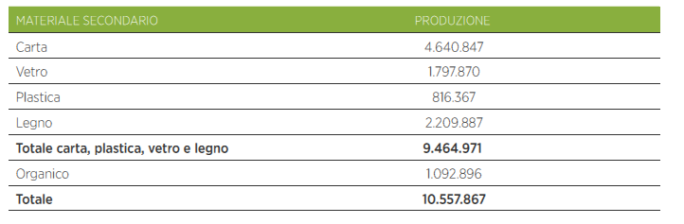
Fonte: Elaborazione Ecocerved su dati MUD 2015

Nel 2014 si contano in totale, per le cinque tipologie di materiali oggetto di analisi, 15,6 Mt di rifiuti recuperati. Per carta, vetro, plastica e legno il flusso input si può distinguere fondamentalmente in tre tipologie: imballaggi, rifiuti domestici e assimilabili e tutti gli altri rifiuti tipici. Si nota in particolare che per la carta il flusso degli imballaggi rappresenta circa il 50% dell’input totale, cui fanno seguito i rifiuti domestici e assimilabili con oltre il 40%.

Per il vetro il peso degli imballaggi è anche superiore, quasi il 60% dell’entrata complessiva; una componente di poco inferiore al 35% spetta poi al raggruppamento di tutti gli altri rifiuti, diversi sia da imballaggi sia da domestici e assimilabili. Per quanto riguarda la plastica, il flusso si ripartisce in due parti pressoché equivalenti tra imballaggi e altri rifiuti tipici. Sul legno, infine, quasi il 75% dell’input totale proviene dal flusso di tutti gli altri rifiuti tipici. Per l’organico, oltre l’85% dei rifiuti in ingresso è costituito da rifiuti domestici e assimilabili.

Quantità di rifiuti in ingresso ai recuperatori e distribuzione per provenienza, per tipo di materiale secondario prodotto (t. e. %) – 2014

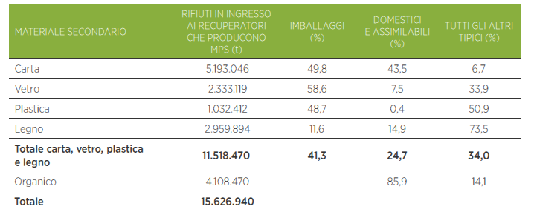
Fonte: Elaborazione Ecocerved su dati MUD 2015

La lavorazione dei rifiuti finalizzata a generare nuovi materiali di tipo secondario ha una resa, calcolabile come rapporto tra la quantità in output e quella in input, che si differenzia a seconda del raggruppamento merceologico considerato. Il valore di rendimento più alto sfiora il 90% e riguarda la carta: questo vuol dire che mediamente a livello nazionale, sottoponendo a operazioni di recupero 100 kg di rifiuti (tipici e, in quota parte, misti), si ottengono circa 90 kg di materiali secondari classificabili come carta.

Per vetro, plastica e legno la resa media si aggira tra il 75% e l’80%, mentre il valore minimo si registra per l’organico e si attesta al di sotto del 27%, conseguentemente alle peculiarità chimico-fisiche della matrice.

Quantità di rifiuti conferiti e successiva destinazione di gestione per tipo di materiale secondario prodotto (t e %) – 2014

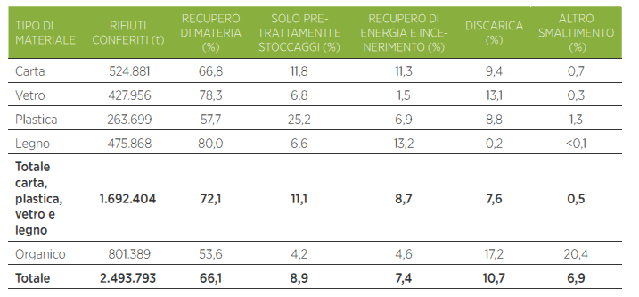
Fonte: Elaborazione Ecocerved su dati MUD 2015

Gli scarti in uscita dai processi di riciclo sono quantificabili in 2,5 milioni di tonnellate nel 2014 per i cinque materiali analizzati. Per la maggior parte tali scarti vengono sottoposti ad altre operazioni di recupero, in misura differente a seconda del materiale considerato. Le percentuali più alte di avvio a recupero di materia, in particolare, sono relative agli scarti della produzione dei materiali di legno e vetro, che si aggirano intorno all’80%. Circa il 9% degli scarti complessivi, con una percentuale più alta per la sola plastica, viene avviato a ulteriori operazioni di trattamento o stoccaggio, non consentendo quindi l’individuazione diretta di un trattamento finale dei residui a valle del processo di riciclo. Il recupero di energia e l’incenerimento superano la quota del 10% solo per gli scarti di legno e carta, mentre per gli altri materiali rappresentano un’alternativa decisamente meno rilevante. In media l’11% degli scarti dei cinque materiali considerati viene conferito in discarica, una percentuale non irrilevante, e sicuramente migliorabile, ma spiegabile in termini gestionali.

In totale, nel 2014, i rifiuti – sia urbani che speciali – prodotti a livello nazionale si attestano a 178 Mt, secondo quanto risulta dai dati contenuti nel Modello Unico di Dichiarazione ambientale (MUD) 2015 analizzati ed elaborati da Ecocerved. Le due maggiori componenti derivano dalle attività di costruzione e demolizione e da quelle di gestione dei rifiuti, che complessivamente contano per circa 100 Mt. In generale, la maggior parte dei rifiuti è di tipo non pericoloso, in misura pari al 92% del totale.

A fronte di una sostanziale stabilizzazione della quantità complessiva di urbani e speciali, si può osservare come negli ultimi 5 anni la produzione dei rifiuti tipici per il riciclo dei materiali analizzati risulti in aumento del 9,5% (dovuto soprattutto alla componente degli urbani e in particolare ai rifiuti biodegradabili). Si può ipotizzare, quindi, che questa dinamica, da un lato, sia il risultato di un miglioramento della qualità della raccolta differenziata e, dall’altro, attesti una crescente disponibilità di input per l’industria del riciclo e, a cascata, una potenziale crescita (non quantificabile comunque con precisione) del mercato dei materiali secondari.

Dei rifiuti utilizzabili per riciclare i materiali oggetto di studio si conferma che il recupero di materia è la prima attività di destinazione (63%). Al secondo posto si collocano pretrattamenti e stoccaggi, confermando quanto già emerso in altre occasioni di studio in merito alla complessità della filiera dei rifiuti, costellata di passaggi attraverso punti intermedi di gestione; va sottolineato comunque che tali passaggi, se non per la movimentazione sul territorio e il differimento nel tempo, non hanno una connotazione necessariamente negativa dal punto di vista gestionale, poiché potrebbero essere propedeutici a un successivo recupero dei rifiuti. Ciò che colpisce infine è il 7% dei rifiuti tipici, diversi dagli imballaggi nella quasi totalità dei casi, che finisce direttamente a operazioni di smaltimento, sprecando un potenziale input della filiera del riciclo pari a circa 2 milioni di tonnellate. I rifiuti di imballaggio testimoniano un trend molto diverso, in quanto solo quantità marginali (0,5% rispetto al 7% totale) sono destinate a operazioni di smaltimento.

APPROFONDIMENTI SETTORIALI
DEDICATI ALLE SINGOLE FILIERE DEL RICICLO E RECUPERO

CARTA

“Cresce ancora la raccolta differenziata in particolare al Sud, dove permangono ancora importanti margini di crescita”

Nel 2015 sono state raccolte 6,3 Mt di carta e cartone. Di questi, 3,1 Mt provengono dalla raccolta differenziata comunale di carta e cartone mentre 3,2 Mt provengono dalla raccolta effettuata dai recuperatori privati sul libero mercato. Rispetto al 2014 la raccolta differenziata comunale ha fatto segnare un +1%, la raccolta degli operatori privati un +9%, mentre cala dell’1% la quota parte direttamente gestita da Comieco, il consorzio che si occupa di avviare a riciclo e recupero i rifiuti di imballaggio cellulosici.
In relazione alla suddivisione per macro-aree nel corso del 2015, il Nord lascia sul campo un -0,7% rispetto all’anno precedente, il Centro è sostanzialmente stabile, mentre è il Sud a registrare il maggiore margine di crescita (+4,1%). I dati relativi al Sud sono dunque incoraggianti, la conferma di una ripartenza avviata negli ultimi tre anni, dopo un periodo di difficoltà tra il 2010 e il 2013, ma sono ancora lontani dall’essere considerabili buoni o ottimi. Se si analizza infatti il dettaglio della raccolta differenziata di carta e cartone pro-capite si osserva ancora un grande divario che non appare giustificato da differenze di tipo macro-economico e che deve essere invece addebitato in gran parte allo stato dei servizi. Mentre Nord e Centro si presentano con un dato allineato (62 e 62,4 kg/ab anno), il Sud supera la soglia dei 30 kg/ab anno, ma raccogliendo meno della metà di quanto raccolto da Nord e Centro.
Raccolta complessiva e comunale di carta e cartone (kt e %) – 2011/2015
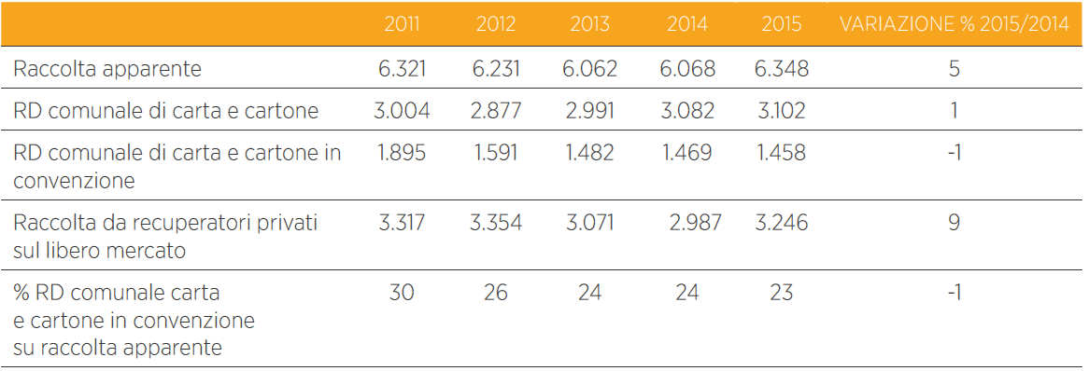
Fonte: 21°Rapporto 2015, luglio 2016, COMIECO
L’Allegato Tecnico Carta dell’Accordo Quadro ANCI – CONAI ha confermato gli standard di prima fascia qualità per la raccolta congiunta (frazioni estranee fino al 3%) e selettiva (frazioni estranee fino al 1,5%) ma ha meglio definito le procedure con le quali le analisi vengono pianificate e condotte. Sono quasi 1.100 i campionamenti effettuati nel 2015 al momento dello scarico in piattaforma. Gli esiti forniscono un dato medio di frazione estranea in crescita rispetto al 2014 per entrambi i canali di raccolta. Se la selettiva mediamente risulta con ampio margine negli standard (frazioni estranee 0,9%), sulla raccolta congiunta il risultato medio è sulla soglia di prima fascia (frazioni estranee 3%). L’analisi dei dati disaggregati indica che sono soprattutto i soggetti medio- piccoli a contribuire all’andamento critico rilevato, mentre il risultato riferito al campione dei Comuni più grandi (80% del gestito come da piano annuale) fornisce un esito qualitativamente migliore.
Il ciclo di vita compiuto dagli imballaggi cellulosici rappresenta un perfetto esempio di economia circolare, questi vengono infatti ritirati dalle case dei cittadini per poi farvi ritorno dopo essere stati separati, selezionati, riciclati, lavorati e rimessi in circolazione tramite la distribuzione. Tra le innovazioni sviluppate dai produttori di carta e cartone, l’alleggerimento delle carte è sicuramente quella prioritariamente applicata e negli anni ha portato a evidenti risultati in termini di risparmio di materia prima e di efficienza: la grammatura media nel 2015 ha raggiunto 561 g/m2, quando nel 2004 era di 601 g/m² (fonte Gruppo Italiano Fabbricanti Cartone Ondulato - GIFCO).

Per comprendere il beneficio di una simile innovazione, che corrisponde a un alleggerimento di circa il 7% del peso medio dei prodotti in carta e cartone, basti pensare che grazie al suo sviluppo negli ultimi 11 anni la produzione di cartone ondulato ha visto un risparmio di oltre 1,7 Mt di materia prima.
Nel corso del 2015 sono stati oltre 4,5 Mt gli imballaggi cellulosici immessi al consumo. Il tasso di riciclo si fissa all’80%, mentre se si comprende la quota parte di recupero energetico, aumentata di circa il 10% rispetto all’anno precedente, il recupero complessivo si attesta all’89%. Rispetto al 2014 tutti gli indici si muovono in senso positivo.
Rifiuti d’imballaggi cellulosici avviati a recupero complessivo (riciclo + recupero) e percentuale rispetto all’immesso al consumo (kt e %) - 2011/2015
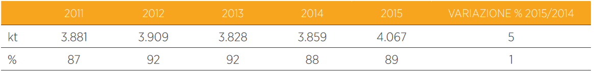
Fonte: 21° Rapporto 2015, luglio 2016, COMIECO
Anche nel 2015 è proseguita la favorevole dinamica delle esportazioni di carta e cartone, sostenuta dal buon andamento dei cambi, i cui volumi appaiono in crescita ininterrotta dalla seconda metà del 2012. Nella sintesi dell’anno, l’export italiano di carte e cartoni ha superato i 3,9 Mt, con un aumento del 2,5% rispetto ai volumi 2014 (oltre 3,8 Mt), stabilendo un nuovo record, visibile anche con riferimento ai valori: oltre 3,8 Mld€, +4,4% rispetto ai 3,6 Mld€ del 2014. L’andamento dei flussi di carte e cartoni in entrata e di quelli in uscita ha prodotto un saldo positivo di 289 M€, oltre il doppio di quello calcolabile per il 2014 (130 M€).
Il primo nodo competitivo da sciogliere nei prossimi mesi è quello relativo al dibattito UE/Cina. Approssimandosi la scadenza di dicembre 2016 (quando, passati 15 anni dall’ingresso della Cina nella WTO, potrebbe scattare automaticamente, secondo alcuni, tale riconoscimento), il dibattito tra le rappresentanze dell’industria e le Istituzioni comunitarie, ripreso costantemente dai media, è divenuto e sta divenendo via via più intenso. Se la Commissione UE decidesse di riconoscere alla Cina lo Status di Economia di Mercato (MES), verrebbe compromessa seriamente l’efficacia degli strumenti di difesa commerciale (soprattutto dazi anti-dumping) oggi a disposizione delle imprese europee danneggiate da politiche commerciali dei competitors cinesi non sempre leali e corrette.
Secondo uno studio commissionato all’Economic Policy Institute da AEGIS Europe, il riconoscimento europeo del MES alla Cina e la conseguente perdita di efficacia degli strumenti di difesa commerciale potrebbero causare danni irreversibili al sistema industriale europeo e italiano in particolare. Nel complesso l’UE rischia infatti una riduzione del PIL dell’intera area dell’1-2% con una perdita ingente di posti di lavoro (fino a 3,5 milioni di unità). L’Italia sarebbe il secondo Paese europeo più colpito da questo riconoscimento, dopo la Germania.
Nel settore cartario e cartotecnico europeo potrebbero andare persi fino a 2,3 posti di lavoro ogni 100. Ulteriori perdite occupazionali sono indicate dallo studio come possibili effetti indiretti degli aumenti di import dalla Cina di prodotti oggetto di dumping: il calo della domanda di prodotti realizzati in Europa condurrebbe infatti a minori investimenti di capitale e in ricerca e sviluppo con effetti depressivi sull’occupazione per ulteriori 2,7 milioni di posti di lavoro complessivi per i settori interessati, di cui 647.000 nel settore carta e cartotecnica.

VETRO

“Cresce l’intero settore con l’immesso al consumo di imballaggi che sale del 2%, la raccolta del 4% e il riciclo del 3%”

Il riciclo del vetro consente di ottenere importanti risparmi energetici: ogni 10% di sostituzione della miscela di sabbia, soda e alcuni ossidi con rottame di vetro, permette di risparmiare il 2,5% dell’energia necessaria per la trasformazione chimica che avviene nel forno fusorio. Tuttavia, il processo di recupero impone l’utilizzo di rottame Materia Prima Seconda (MPS), con standard qualitativo adeguato, ottenibile solo attraverso una buona raccolta differenziata e un successivo buon processo di selezione di quanto raccolto. L’impiego di materiale di bassa qualità contenente corpi estranei quali ceramica, cristallo o pyrex può vanificare i risparmi attesi e compromettere la qualità dei contenitori prodotti.

Con l’attuale forma di riciclo l’industria del vetro da imballaggio è in grado di assorbire tutti i quantitativi oggi provenienti dalla raccolta differenziata nazionale, tanto che ricorre in parte all’import di rottame dall’estero per sopperirne al deficit fisiologico. Con questa tipologia di riciclo chiuso siamo quindi in presenza di un perfetto esempio di economia circolare, nella quale i rottami dei rifiuti degli imballaggi in vetro costituiscono la principale materia prima per la produzione di nuovi imballaggi in vetro aventi caratteristiche chimiche e meccaniche perfettamente uguali a quelli realizzati con materie prime vergini, per un numero di cicli che non ha limiti e senza perdite di materia. Tali peculiari caratteristiche consentono di riconoscere al vetro lo status di materiale permanente all’interno del nuovo Pacchetto economia circolare.

Gli imballaggi in vetro immessi al consumo nazionale hanno registrato nel 2015 un incremento del 2% rispetto al 2014, attestandosi a 2.343 kt. Questo andamento è dovuto sia alla tenuta dei principali segmenti del mercato dei contenitori in vetro, sia all’aumento delle vendite di alcune categorie merceologiche.

I rifiuti d’imballaggio in vetro raccolti in modo differenziato seguono due percorsi distinti verso le successive fasi di recupero e riciclo: la gestione consortile di COREVE, nell’ambito dell’Accordo quadro ANCI-CONAI, e la gestione indipendente, rappresentata dal materiale gestito dai trattatori e trasformato in vetro pronto al forno destinato alle vetrerie.

Raccolta imballaggio in vetro (kt) - 2011/2015 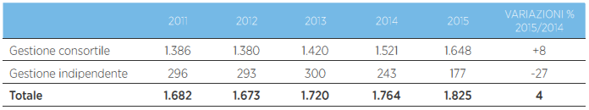
Fonte: Piano Specifico di Prevenzione maggio 2016 COREVE

La filiera del vetro nel 2015 ha visto avviare a riciclo il 71%, pari a 1.661 kt, degli imballaggi immessi al consumo registrando un aumento del 3% rispetto al precedente anno. Le quantità di raccolta scartate sono state 164 kt, in crescita del 10% in confronto al 2014. Questo, soprattutto per effetto dell’aumento del vetro perso nel processo di espulsione dei materiali impropri (cristallo, ceramica e altro) effettuato dalle macchine di selezione degli impianti di trattamento. Complessivamente invece, nel 2015, sono state riciclate 1.913 kt di vetro, di cui gli imballaggi costituiscono l’84%.

Riciclo complessivo e dei soli imballaggi in vetro (kt) – 2011/2015
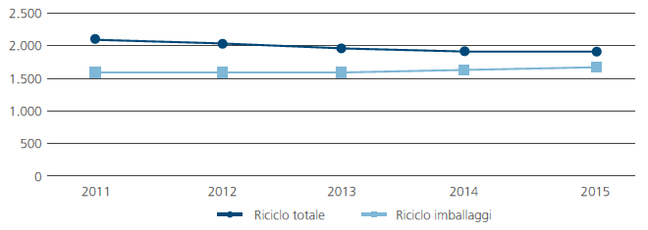
Fonte: Piano Specifico di Prevenzione maggio 2016 COREVE
La maggior parte dei rottami di vetro sono riciclati nella produzione vetraria di nuovi imballaggi, ai quali si aggiungono le quantità di sabbia di vetro derivanti dal trattamento secondario degli scarti avviati a riciclo nell’industria delle ceramiche e in altri settori vetrari (es. le fibre).

Suddivisione del riciclo complessivo per tipologia di materiale (kt) – 2014/2015
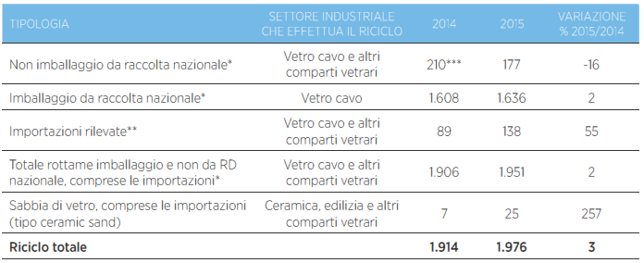
*Stima COREVE **Fonte ISTAT *** dato rettificato rispetto al PSP di maggio 2015
Fonte: Piano Specifico di Prevenzione maggio 2016 COREVE

La contabilità dei quantitativi di rifiuti di imballaggio di provenienza nazionale avviati al riciclo prende in considerazione anche forme di riciclo secondarie che hanno ormai superato in maniera documentabile la fase sperimentale e che riguardano settori produttivi diversi da quello principale del vetro cavo meccanico. In particolare si fa riferimento all’utilizzo del rottame MPS per la produzione di fibre di vetro e anche a prodotti a base di sabbia di vetro impiegabili nell’industria ceramica (ceramic sand) e dell’edilizia in genere. Tali materiali sono ottenuti dal trattamento secondario degli scarti dei lettori ottici di cernita degli inerti diversi dal vetro (ceramiche, porcellane, pietre, etc.) e delle frazioni fini attraverso la rimozione della carica organica (a secco o a umido) e macinazione o micronizzazione (granulometria compresa tra 0 e 900 micron).

Sabbia di vetro utilizzata sotto forma di ceramic sand e recupero in edilizia (t) – 2014/2015
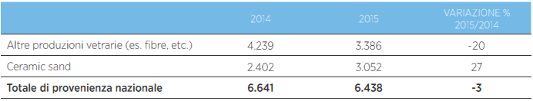
Fonte: Piano Specifico di Prevenzione maggio 2016 COREVE

PLASTICA

“Nel 2015 i quantitativi avviati a riciclo arrivano al 41% dell’immesso”

Nel 2014 (ultimo dato disponibile) la produzione di materie plastiche globale è stata di 311 Mt (con la Cina primo produttore), con un incremento del 4% rispetto al 2013. In Europa (28+2) la produzione è stata di 59 Mt, con un leggero incremento dell’1,7% rispetto all’anno precedente. La domanda in Europa registra un incremento del 3% riflettendo, quindi, una ulteriore ripresa. Gli imballaggi risultano essere il principale campo di applicazione delle materie plastiche rappresentando, in Europa, quasi il 40% della plastica trasformata.

Distribuzione geografica della produzione mondiale di plastica (%) – confronto 2006/2014
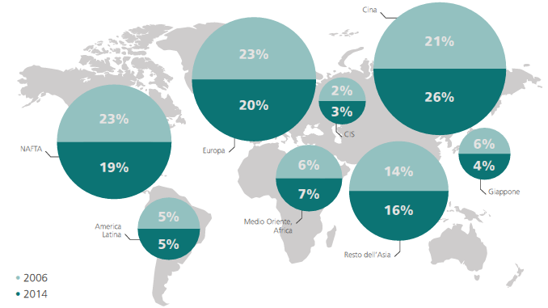
Fonte: Plastic Europe (PEMRG)/Consultic

In Italia il quantitativo di imballaggi immessi al consumo nel 2015 è pari a 2.128 kt, con un aumento del 2% rispetto al 2014. Come composizione, il 41% dell’immesso è costituito da imballaggi flessibili, il 52% da imballaggi rigidi e l’8% da altri imballaggi di protezione e accessori. A livello di polimeri, il grosso del consumo è coperto dal polietilene, indirizzato prevalentemente all’imballaggio flessibile.

Nell’anno 2015 la raccolta differenziata dei rifiuti di imballaggio gestita dal Consorzio COREPLA è stata pari a 899 kt, con un aumento dell’8% rispetto al 2014. Va evidenziato che la crescita riguarda quasi tutte le aree del Paese, con il Nord che arriva a raccogliere 492 kt, seguito dal Sud con 231 kt.

Suddivisione della raccolta per area geografica (kt) - 2011/2015
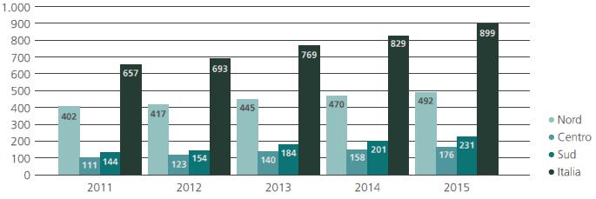
Fonte: Relazione sulla gestione 2015 COREPLA

Contestualmente, nel 2015, sono cresciute del 10% le quantità avviate a riciclo, pari a 867 kt, raggiungendo il risultato del 41% di avvio a riciclo rispetto all’immesso al consumo (+3%rispetto al 2014). Al raggiungimento del risultato della filiera nel suo complesso, oltre all’attività del Consorzio COREPLA (+16%), che opera prevalentemente sui rifiuti di imballaggio in plastica presenti nelle raccolte differenziate urbane, ha contribuito anche il comparto del riciclo indipendente (+1%), ovvero gli operatori che agiscono autonomamente per avviare a riciclo tutti quegli imballaggi che per valore e logistica semplificata possono essere gestiti in buona parte secondo logiche di mercato.

Riciclo d’imballaggi in plastica distinti per tipologia di gestione (kt e %) – 2014/2015
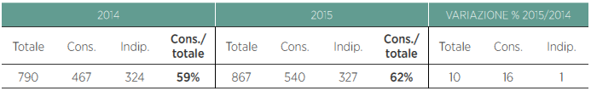
Fonte: Relazione sulla gestione 2015 COREPLA

Tuttavia, la trasformazione dei rifiuti di imballaggio raccolti in materiali riciclati per l’industria non è un processo automatico, né semplice, né tantomeno economicamente lineare. In altre parole, la non facile sfida da affrontare è quella di far fronte ad una raccolta, soprattutto per quanto riguarda la raccolta urbana, che cresce in quantità, ma con una composizione sempre più eterogenea e trasformarla in prodotti appetibili per l’industria del riciclo rispettando criteri di efficienza. Tale sfida non può essere vista soltanto in termini strettamente tecnici o economici, poiché per alcuni prodotti, almeno per come sono stati concepiti sinora, lo spazio di mercato è probabilmente vicino alla saturazione e ulteriori quote avrebbero costi economici non trascurabili. Il riciclo delle materie plastiche può essere suddiviso in due categorie principali. Riciclo open loop quando le materie plastiche di riciclo vengono utilizzate per produrre tipologie di oggetti diversi da quelli di partenza (in tal caso l’applicazione per le plastiche di riciclo è di livello inferiore, in termini di prestazioni e altre caratteristiche, rispetto a quella di partenza) e riciclo closed loop, dove le plastiche di riciclo vengono utilizzate per una applicazione analoga a quella che avevano in origine.

Tornando ai flussi gestiti da COREPLA, nel 2015 la percentuale di imballaggi in plastica residui dal processo di selezione della raccolta differenziata e trasformati in combustibile alternativo per essere avviati a cementifici è stata complessivamente del 55%, di cui il 40% nei cementifici italiani (in crescita rispetto al precedente anno). Il 45% (-6% rispetto al 2014) dei residui dei processi di selezione ha trovato invece spazio presso i termovalorizzatori efficienti presenti in prevalenza nelle Regioni del Nord Italia. Sempre nel 2015, delle oltre 899 kt gestite direttamente dal Consorzio e provenienti da superficie pubblica, sono state avviate a discarica dagli impianti circa 7 kt di residui derivanti dalle attività di selezione degli imballaggi in plastica, pari allo 0,8 % circa della raccolta domestica gestita; la quantità di residui avviati in discarica è percentualmente invariata rispetto al 2014.

Nel complesso, i quantitativi di imballaggi in plastica avviati a recupero energetico nel 2015, inclusi quelli provenienti dai flussi di raccolta dell’indifferenziato, sono stati 929 kt, pari a circa il 44% dell’immesso a consumo con un incremento del 3% rispetto al 2014, e che, combinato con il riciclo, ha stabilito un recupero complessivo pari all’84% dell’immesso a consumo.

Rifiuti d’imballaggio in plastica avviati al recupero energetico e percentuale rispetto all’immesso al consumo (kt) - 2011/2015 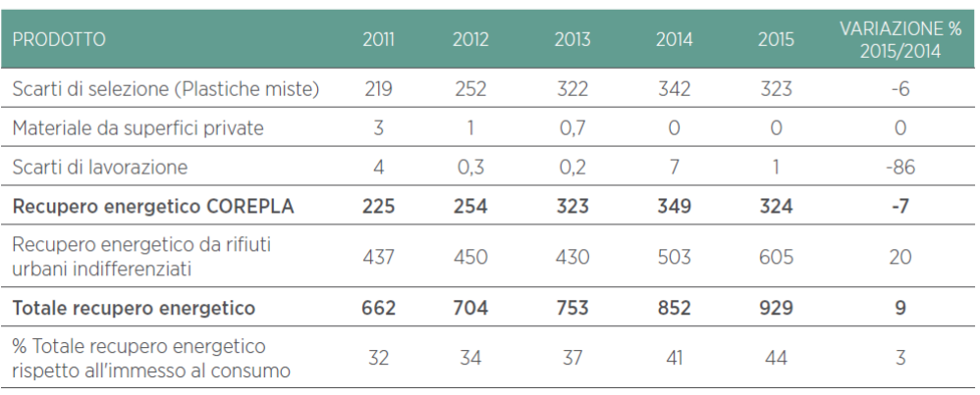
Fonte: Relazione sulla gestione 2015 COREPLA

GOMMA E PNEUMATICI FUORI USO

“Cresce il recupero di materia, diminuisce quelloenergetico”

Gli pneumatici immessi sul mercato del ricambio nel 2015 sono stati pari a 369.863 tonnellate, il 7% in meno rispetto al 2013. Il dato è stato elaborato dalla “Direzione generale per i rifiuti e l’inquinamento” del Ministero dell’Ambiente e della Tutela del Territorio e del Mare (MATTM) sulla base delle comunicazioni inviate dai produttori e dagli importatori degli pneumatici.

Attraverso queste comunicazioni il MATTM ha elaborato i dati di gestione degli PFU, che per il 2015 si sono attestati a 333.601 tonnellate. Rispetto alla stima degli pneumatici fuori uso (PFU) gestiti nel 2013, si è registrato un incremento del 5%.

Nel 2014 sono state esportate all’estero circa 125.000 tonnellate di PFU, di queste 65.000 sono state avviate a recupero di materia (il 52% del totale esportato), oltre 58.000 (47%) sono state recuperate sotto forma di energia e una parte residuale, circa 1.000 tonnellate, è stata sottoposta a operazioni di smaltimento, l’1% del totale. La Germania e la Corea sono i Paesi che ricevono i maggiori quantitativi degli pneumatici fuori uso, rispettivamente circa 32.000 t e oltre 23.000 t Il 91% di quanto esportato in Germania viene recuperato sotto forma di materia, il restante 9% è avviato a recupero energetico. Viceversa, in Corea la quota preponderante, l’88% del totale importato, è recuperato sotto forma di energia, l’8% è avviato a recupero di materia e il 4% viene smaltito.

Nel 2015 gli PFU avviati a recupero sono stati pari a 313.881 t con un decremento dello 0,5% rispetto all’anno precedente. Di questi, il 45% è avviato a recupero di materia (dal trattamento negli impianti di frantumazione si ottiene granulato in gomma, acciaio e fibra tessile) e il 55% a recupero energetico. Si registra un calo del 6% delle quantità avviate a recupero energetico e un incremento del 9% delle quantità avviate a recupero di materia.

Recupero complessivo (di materia ed energetico) degli PFU (t) – 2013/2015
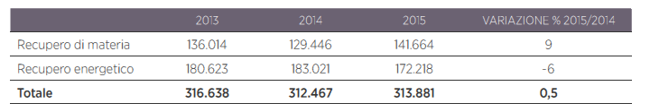
Fonte: Elaborazione Fondazione per lo sviluppo sostenibile su dati ECOPNEUS, ECOTYRE E GREENTIRE

Nel 2015 sono state recuperate dagli PFU 141.664 t. di materie, di cui 108.125 di gomma (76,3%), 33.213 di acciaio (23,5%) e 325 di tessile (0,2%).

Recupero di materia dagli PFU (t) – 2013/2015
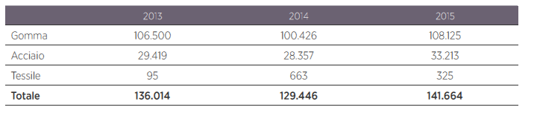
Fonte: Elaborazione Fondazione per lo sviluppo sostenibile su dati ECOPNEUS, ECOTYRE E GREENTIRE

I principali mercati di sbocco del polimero di gomma riciclato dagli PFU sono le infrastrutture sportive, i manufatti e la pavimentazione.

Il sistema di raccolta degli PFU in Italia garantisce l’avvio al recupero del 100% (in realtà 90% togliendo la perdita di peso derivante dall’utilizzo) degli pneumatici nuovi immessi sul mercato come previsto dalla normativa. Nel 2015 però il sistema di raccolta degli PFU è andato parzialmente in crisi evidenziando un problema che i Consorzi lamentano dal primo anno di attività: il volume circolante degli pneumatici fuori uso è superiore ai target di raccolta previsti dal decreto, causando dei mancati ritiri.

I quantitativi eccedenti sono dovuti a diverse cause tra cui le probabili vendite in nero degli pneumatici importati e non dichiarati. Questo crea anche una serie di danni economici dovuti alla mancata riscossione del Contributo Ambientale con costi di gestione degli PFU che vanno a pesare sui conti dei consorzi.

Dal 2016, quindi, i Consorzi hanno provveduto a rimodulare le attività logistiche per far fronte alla problematica evidenziata, ma una parte degli PFU che eccedono gli obiettivi rischia comunque di non poter essere ritirata nelle attività ordinarie.

E’ una situazione che necessita di una soluzione attraverso una revisione del DM 82/2001 che il MATTM ha deciso di effettuare in modo tale da risolvere questo problema. Il sistema, nel suo complesso, può essere ancora migliorato con un maggior coordinamento tra i soggetti coinvolti nella filiera e le istituzioni, e con un ampliamento dei mercati di sbocco delle materie prime seconde derivanti dal riciclo degli PFU. In proposito si evidenzia che pesa molto la ristrettezza dei mercati di sbocco delle materie prime seconde ottenute dagli PFU, in particolare il granulato e il polverino di gomma. Le aziende italiane hanno, infatti, investito nella produzione di questi materiali e, in parte, anche nella loro trasformazione in manufatti come l’arredo urbano e i pannelli fonoassorbenti.

A livello nazionale però è ancora difficile vendere sia le materie prime che i manufatti. Per creare mercato e aumentare la vendita di manufatti per l’arredo urbano o la sicurezza stradale, sarebbe sufficiente creare un vantaggio competitivo tramite norme sugli “acquisti verdi”, mentre per aumentare i quantitativi impiegati in utilizzi innovativi o di sostituzione di materie prime vergini sarebbe necessario un lavoro di certificazione e sperimentazione all’utilizzo che le singole aziende di frantumazione e granulazione non possono svolgere da sole a causa delle scarse risorse disponibili.

In questa situazione, gli impianti di recupero dovranno dimostrarsi capaci di soddisfare le richieste di un mercato più maturo ed esigente investendo nel miglioramento dei propri insediamenti e nel livello di fornitura.

L’Italia dal punto di vista dei quantitativi di materiali in gomma recuperati è sicuramente in crescita e in vantaggio rispetto a Paesi confinanti, come Francia e Svizzera, e questo potrà permettere di aumentare le quote di export. Dal punto di vista normativo un ostacolo importante è dato dall’incertezza sull’End of Waste (EoW) e dal mancato stimolo di acquisto pubblico di strade gommate che potrebbe innescare un sistema virtuoso di crescita delle imprese.

Al momento, inoltre, non esiste un’univoca interpretazione su come il Regolamento REACH debba applicarsi ai prodotti secondari in gomma. In assenza di indicazioni chiare, quindi, molti modelli di business sono a rischio e si riduce la possibilità di sviluppo dell’economia circolare nel settore del recupero degli pneumatici.

In merito all’EoW si auspica che vengano conclusi, quanto prima, i lavori del Tavolo tecnico sui criteri EoW per prodotti derivanti dal riciclo degli pneumatici che sta predisponendo la bozza di decreto End of Waste sugli Pneumatici Fuori Uso, e a cui partecipano Ministero dell’Ambiente, Ministero dello Sviluppo Economico, Ministero della Salute, ISPRA, Istituto Superiore di Sanità ed ENEA. L’emanazione di tali criteri costituisce un elemento indispensabile per un ulteriore sviluppo dei principi dell’economia circolare anche nel settore degli pneumatici fuori uso.

LEGNO

“In crescita la raccolta di imballaggi, il riciclo tocca quota 61% dell’immesso al consumo”

La filiera del legno, registra un aumento dell’1%, con 2.672 kt immesse al consumo nel 2015. Le tipologie principali di imballaggi in legno sono rappresentate da: pallet, imballaggi industriali (casse, gabbie, bobine) e imballaggi ortofrutticoli. I dati relativi ai nuovi imballaggi immessi al consumo restano sostanzialmente invariati rispetto al 2014, mentre aumenta la quota di imballaggi usati riparati e selezionati, a seguito della contabilizzazione di importanti flussi derivanti dall’applicazione a regime delle procedure agevolative introdotte nel 2012 che stanno portando ancora effetti positivi.

Nonostante il calo delle convenzioni (-47 Convenzioni per un totale di 3.889.000 abitanti in meno), registrato anche nel corso del 2015, si è avuto un incremento delle quantità complessive di rifiuti legnosi raccolti nell’ambito della privativa comunale e conferiti in convenzione ANCI-CONAI- RILEGNO. Tuttavia, in linea generale l’apporto dei nuovi territori comunali coperti (295 Comuni per 1,7 milioni di abitanti) e la crescita dei quantitativi di alcune realtà sul territorio ha comunque attestato un trend in aumento. I rifiuti di imballaggi di legno si attestano a 106 kt con un incremento dell’1% rispetto al 2014.

Raccolta d’imballaggi in legno (kt) – 2011/2015
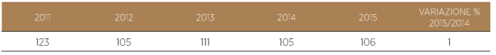
Fonte: Programma Specifico di Prevenzione maggio 2016 RILEGNO

Prosegue per il secondo anno consecutivo l’incremento della raccolta complessiva di legno. Rispetto all’esercizio precedente, il 2015 ha infatti registrato una ripresa del 2%, equivalente a circa 35.000 t. Ad un primo semestre caratterizzato da incrementi ancora più elevati, è seguita una parte finale d’anno in linea con i dati del 2014: la contrazione del secondo semestre è da imputarsi sia alla temporanea contrazione nei ritiri di alcuni impianti, sia alla destinazione a recupero termico verso un impianto umbro di flussi raccolti nelle Regioni Centro-meridionali.

Raccolta dei rifiuti legnosi e presenza di imballaggi in legno (kt e %) – 2011/2015
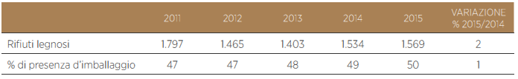
Fonte: Programma Specifico di Prevenzione maggio 2016 RILEGNO

Dato il rilevante calo del 9% del numero degli abitanti coperti su tutto il territorio nazionale e il parallelo aumento dei quantitativi raccolti, si ha un aumento del dato pro-capite: a livello nazionale si passa da 12,95 kg/ab a 13,62 kg/ab di rifiuti legnosi raccolti e per quanto riguarda i rifiuti di imballaggio di legno da 2,66 kg/ab si passa a 2,78 kg/ab.

Gli imballaggi in legno avviati a riciclo nel 2015 hanno raggiunto il 61% dell’immesso al consumo, registrando un incremento, rispetto al 2014, di 2 punti percentuali. I rifiuti legnosi raccolti sul territorio nazionale nell’ambito delle collaborazioni territoriali instaurate da RILEGNO con piattaforme private e Amministrazioni comunali subiscono passaggi successivi che ne consentono la trasformazione in rinnovata materia prima, utilizzati in prevalenza nella realizzazione di agglomerati a base legno, quali pannelli truciolari e in Medium Density Fibreboard (MDF), indispensabili per la fabbricazione di gran parte di mobili e complementi di arredo prodotti in Italia. Il legno proveniente dal circuito del recupero viene in minima parte usato anche come elemento base nella preparazione di pasta cellulosica destinata alle cartiere e come materia prima per la realizzazione dei blocchi in legno-cemento per l’edilizia in applicazione di bioarchitettura.

Confronto tra imballaggi in legno avviati a riciclo e immesso al consumo (kt) – 2011/2015

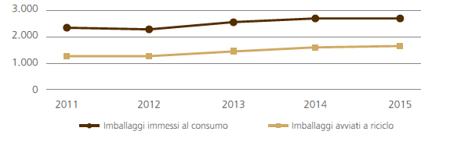
Fonte: Programma Specifico di Prevenzione maggio 2016 RILEGNO

Il processo di selezione e rigenerazione dei pallet è una pratica diffusa tra le imprese consorziate a RILEGNO, come diversi produttori di imballaggi nuovi che la svolgono quale attività accessoria o aziende che hanno il proprio core-business nel ritiro degli stessi con successiva cernita, riparazione e eventuale rilavorazione. Dai dati della banca informatica “extranet Cores”, gestita dal CONAI, si desume che, nel 2015, 397 imprese hanno effettuato almeno una cessione di pallet ricondizionati con applicazione del Contributo Ambientale. Di queste, le prime 31 hanno generato il 50% del flusso totale mentre le prime 93 hanno generato l’80% del flusso totale di pallet reimmessi al consumo. Il quantitativo complessivo immesso al consumo sul territorio nazionale nel 2015 ammonta a 689.105 t, con un incremento del 5% rispetto al dato del 2014.

RILEGNO da anni ha commissionato a Digicamere Scarl il monitoraggio dei rifiuti legnosi avviati a recupero energetico. L’ultima indagine è stata conclusa nel mese di febbraio 2016 sui dati più recenti a disposizione, ovvero i MUD 2015, riferiti alla gestione dei rifiuti effettuata nel corso dell’anno 2014. L’oggetto dell’indagine era l’individuazione delle aziende che per almeno un codice CER tra quelli relativi ai rifiuti legnosi (030105, 150103, 170201, 191207, 200138), avessero svolto trattamenti di recupero energetico (R1) . Nell’ambito dell’indagine sono stati analizzati i quantitativi relativi a 39 impianti di cui si è avuta evidenza di un effettivo recupero energetico R1. La quota complessiva di rifiuto legnoso recuperato ammontava a oltre 232.000 t, delle quali è stato ricondotto a imballaggio post-consumo circa il 14,5%.

Oltre al recupero energetico di rifiuti legnosi, rendicontato con le modalità appena esposte, vanno considerate, per avere il quadro completo, anche le attività relative all’incenerimento di rifiuti solidi urbani con recupero energetico e la preparazione di Combustibile Solido Secondario (CSS) derivato da rifiuti solidi urbani e frazione secca. Grazie all’indagine CONAI svolta su queste due modalità di trattamento si evince come nel 2015 i rifiuti di imballaggio in legno complessivamente avviati a recupero energetico sono stati pari a 82 kt, il 6% in meno rispetto al 2014. Pertanto nel 2015 i rifiuti di imballaggio in legno complessivamente avviati a recupero (riciclo + recupero), sono pari a 1.715 kt, il 5% in più rispetto al 2014, e che insieme rappresentano il 64% dell’immesso a consumo.

Rifiuti di imballaggi in legno avviati al recupero complessivo (riciclo + recupero) e percentuale rispetto all’immesso al consumo (kt e %) – 2011/2015
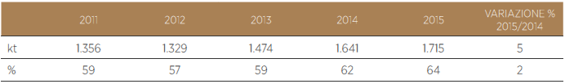
Fonte: Programma Specifico di Prevenzione maggio 2016 RILEGNO

ALLUMINIO

“L’Industria del riciclo di alluminio conferma il primato in Europa”

Il 2015 si è chiuso con un incremento del 5% rispetto al 2014 degli imballaggi immessi al consumo, dato in controtendenza rispetto al biennio precedente: da 63,4 kt a 66.5 kt.

L’impiego degli imballaggi in alluminio è per oltre il 90% destinato al settore alimentare. Sono imballaggi in alluminio, per esempio: le lattine per bevande (soft-drink, energy drink e alcolici); le bottiglie per bevande per alimenti (soft-drink e alcolici, olio); le scatole per alimenti (come tonno, carne, pesce); le bombole aerosol (ad esempio profumi, lacche, panna); le chiusure per bottiglie e vasi (come acque, oli, vini, superalcolici); i tubetti (per esempio concentrato pomodoro, maionese, pasta acciughe); le vaschette (come cibi pronti, surgelati); il foglio sottile (ad esempio cioccolato, coperchi yogurt, imballaggio).

Nel corso del 2015 le quantità complessive conferite al Consorzio Imballaggi Alluminio – CIAL dai Comuni e dagli operatori in regime di convenzione, sono aumentate del 3%, e sono risultate pari a 12,2 kt circa.

Raccolta di materiali in alluminio (t) – 2011/2015
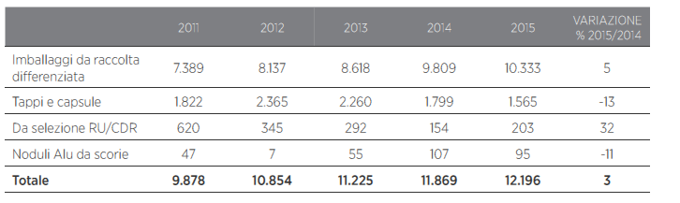
Fonte: Relazione sulla gestione 2015, 2014, 2013 CIAL

Gli imballaggi in alluminio post-consumo provenienti dalle piattaforme autorizzate e conferiti al CIAL vengono controllati in termini qualitativi e, in presenza di elevata frazione estranea, avviati a ulteriore selezione prima del conferimento in fonderia.

Le operazioni di selezione sono condotte in conto lavorazione presso aziende autorizzate operanti nel settore dei rifiuti, dotate di impianti specifici per la separazione delle diverse frazioni.

Per determinare il dato complessivo di avvio a riciclo degli imballaggi in alluminio, CIAL si basa sulle quantità in ingresso dichiarate dalle fonderie italiane di alluminio secondario (flusso nazionale), sia per il flusso gestito direttamente, sia per quello che fa capo ad operatori indipendenti, alle quali somma poi le quantità riciclate all’estero (flusso export) a valle dell’esportazione dei rottami raccolti a livello nazionale.

Confronto tra gli imballaggi avviati a riciclo e l’immesso a consumo (kt) – 2011/2015

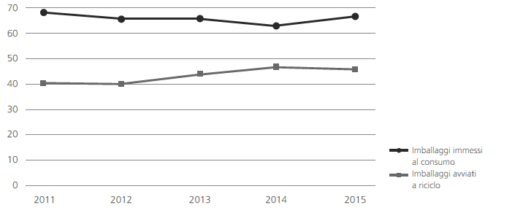
Fonte: Relazione sulla gestione 2015, 2014, 2013 CIAL

In generale, la capacità produttiva annua di alluminio secondario delle fonderie nazionali è pari a circa 808.000 t Il fatturato relativo all’anno 2014 della totalità delle imprese indicate è stimato in oltre 1,87 Mld di € e l’occupazione complessiva si attesta sui 1.600 dipendenti.

Le quantità di alluminio riciclate a livello nazionale sono sostanzialmente stabili rispetto al 2014 e agli anni precedenti, ciò è riconducibile ai seguenti aspetti: competitività delle fonderie nazionali di alluminio secondario; attrattività dei prezzi nazionali rispetto alla media europea.

Il settore dell’alluminio riciclato in Italia rappresenta un comparto importante nel panorama europeo dal punto di vista economico, occupazionale e strategico. L’Italia, seguita dalla Germania, è prima in Europa e terza a livello mondiale, dopo Stati Uniti e Giappone, in termini produttivi. Le quantità complessive di rottami di alluminio riciclati nel corso del 2015 sono state pari a 895 kt, quantità in linea rispetto a quelle dichiarate nel 2014.

Per quanto riguarda l’origine dei rottami trattati si registra una sostanziale stabilità del rottame post-consumo sia in termini assoluti che in termini percentuali e una sostanziale stabilità del rottame pre-consumo, sia in termini assoluti che in termini percentuali.

Il mercato di riferimento dell’alluminio riciclato è principalmente quello europeo, con impieghi in diversi settori, in particolare per la produzione di beni durevoli. A titolo informativo si indica di seguito la ripartizione percentuale dei settori di destinazione dell’alluminio riciclato a livello italiano, tedesco, francese e del Regno Unito, che resta sostanzialmente stabile rispetto agli anni precedenti.
Utilizzo finale dell’alluminio riciclato (%) – 2015
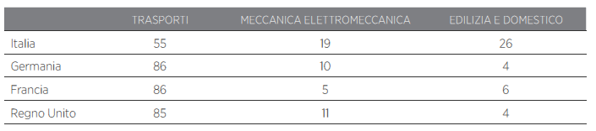
Fonte: Relazione sulla gestione 2015, 2014 CIAL

Nel 2015 i cascami e rottami di alluminio esportati sono stati pari a 144.431 t, quantità in netta crescita rispetto all’anno precedente (+30%). Si segnala una minima revisione del dato 2014, resa disponibile dalla stessa banca dati. Le esportazioni verso i Paesi europei (76% del flusso totale export) aumentano, mentre quelle verso i Paesi extraeuropei diminuiscono.

ACCIAIO

“Raccolte 410.000 tonnellate di imballaggi (+3% in un anno) e il riciclo degli imballaggi supera il 73%”

L’industria dell’acciaio primario è un mercato globale in cui gli attori principali agiscono come oligopolisti, protetti dalle alte barriere all’ingresso. In Italia il mercato è composto da meno di 30 imprese di grandi dimensioni che operano a livello internazionale. Gli imballaggi vengono prodotti da più di 200 imprese manifatturiere, prevalentemente di piccole e medie dimensioni, in forte competizione tra loro. La produzione risente notevolmente delle oscillazioni dei consumi, sia che si rivolga agli utilizzatori industriali che al largo consumo.

Gli impianti per il trattamento e l’avvio a riciclo sono costituiti prevalentemente da piccole e medie imprese private, con ambiti territoriali di operatività relativamente contenuti e all’interno di un settore con basse barriere all’entrata.

La produzione italiana di acciaio nel 2015 è stata pari a 22 Mt, in calo del 7% rispetto all’anno precedente e del 30% sui dati pre-crisi. La riduzione ha interessato principalmente la produzione da ciclo integrale e in misura minore quella da forno elettrico.

Il dato di immesso a consumo di imballaggi per l’anno 2015 è pari a 474 kt, in aumento del 2% rispetto all’anno precedente. Le tipologie principali di imballaggi in acciaio sono rappresentate da: open top; general line; chiusure; bombole aerosol; reggetta e filo di ferro per imballo e trasporto; fusti e cisternette. Circa il 20% di questi ultimi è rappresentato da imballaggi reimmessi sul mercato, successivamente ad operazioni di rigenerazione e bonifica, così come definito dagli Accordi in essere con le Associazioni di categoria ANRI, ARI e CONFIMA.

La raccolta complessiva degli imballaggi in acciaio nel 2015 è aumentata rispetto ai quantitativi del 2014 del 3% e si attesta a 410 kt.

Andamento della raccolta (kt) – 2011/2015
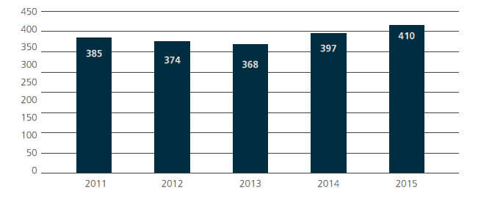
Fonte: Relazione sulla gestione 2015 ed elaborazione RICREA

I flussi di rifiuto per l’avvio a riciclo sono due: rifiuti di provenienza domestica, raccolti su suolo pubblico dai gestori delle raccolte dei rifiuti urbani; rifiuti provenienti dalle attività produttive e commerciali, raccolti su superficie privata (cosiddetti imballaggi industriali).

Nel 2015 le quantità raccolte su superficie pubblica sono risultate nuovamente superiori a quelle raccolte su superficie privata. Le prime hanno subito un decremento del 2% rispetto al 2014, mentre è tornata ad aumentare la raccolta su superficie privata passando da 166 kt a 183 kt (+10%). Nel 2015 il quantitativo di imballaggi domestici raccolti ha raggiunto le 227 kt.
Anche le quantità di rifiuti d’imballaggio avviati a riciclo sono cresciute, passando da 336 kt (2014) a 348 kt (2015), con un incremento del 4% e il tasso di riciclo supera il 73%.

La gestione dei rifiuti di imballaggio ferrosi raccolti sul territorio nazionale è affidata al Consorzio Nazionale Acciaio, RICREA, il quale si avvale della collaborazione di 105 operatori al fine di garantire l’avvio a riciclo dei rottami. Nel 2015 il Consorzio ha gestito direttamente oltre 282 kt di rifiuti di imballaggi raccolti, sia da superficie pubblica sia da superficie privata.

Guardando al dato suddiviso per macro-area geografica, permangono disomogeneità tra zone: al Nord è imputabile il 60% della raccolta complessiva da superficie pubblica in Italia, mentre il Centro e il Sud presentano quantitativi ridotti (20% ciascuna). Tuttavia, al Centro e al Sud si presentano in aumento sia la raccolta differenziata, svolta dai cittadini e conferita presso gli impianti accreditati da RICREA, sia la diffusione delle convenzioni stipulate secondo l’Accordo quadro ANCI-CONAI.

Insieme agli imballaggi, gli operatori collegati al Consorzio RICREA ricevono frazioni estranee (materiale non ferroso incluso nel rottame ferroso da imballaggio raccolto) e frazioni merceologiche similari (FMS - materiale ferroso ma non costituito da imballaggio), che devono essere quantificate e scorporate ai fini del calcolo degli obiettivi di riciclo raggiunti. Come ogni anno, è stata effettuata una campagna di campionature merceologiche su un campione pari a circa il 30% del totale del materiale per ogni tipologia di raccolta, coordinata dal RICREA ed eseguita da aziende specializzate esterne, mirata all’individuazione dell’effettivo quantitativo di imballaggi in acciaio avviati al riciclo.

Nel 2015 la presenza di impurità e FMS nei quantitativi derivanti da superficie pubblica è di 61 kt, pari a circa il 27% del campione considerato, con una conseguente quantità netta avviata a riciclo di 166 kt. Per quanto riguarda gli imballaggi derivanti da raccolta da superficie privata, le campionature sono state effettuate solamente sul materiale della gestione diretta, poiché le rilevazioni che vengono fatte presso gli impianti finali di riciclo sono già al netto di ogni frazione estranea e FMS. Da tali campionature è stata riscontrata una presenza di impurità e FMS dello 0,8%, che ha portato il quantitativo effettivamente avviato a riciclo di imballaggi industriali a 182 kt.

Una volta raccolti, i rifiuti di imballaggi in acciaio devono essere consegnati a impianti autorizzati, operatori accreditati RICREA, dove vengono effettuate tutte le operazioni necessarie per il loro recupero (per poterli inviare ad acciaierie e fonderie).

I principali processi di lavorazione e valorizzazione che subiscono gli imballaggi in acciaio prima di essere conferiti presso gli impianti finali di riciclaggio, nelle acciaierie e fonderie, sono principalmente 4: la rigenerazione; la distagnazione; la frantumazione e la riduzione volumetrica.

Confronto tra gli imballaggi avviati a riciclo e l’immesso a consumo (kt) – 2011/2015

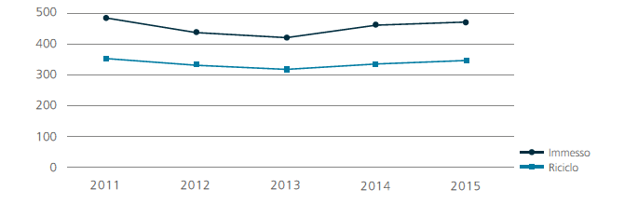
Fonte: Relazione sulla gestione 2015 ed elaborazione RICREA

RAEE

“La raccolta cresce dell’8%, i nuovi obiettivi, pur distanti, si avvicinano”

Si calcola che la quantità di RAEE prodotti ogni anno in Europa sia compresa tra le 9 e le 10 Mt. Secondo i dati EUROSTAT, attualmente disponibili, nel 2013, le AEE immesse sul mercato sono state 8,9 Mt. Le organizzazioni create dai produttori di AEE hanno raccolto 3,5 Mt di RAEE, con un tasso di raccolta medio internazionale pro-capite di 7 kg/ab. Dal 2009 la quota di REE riciclati e riutilizzati si attesta tra il 92% e il 93% (2,5 Mt nel 2013) e tra il 7% e l’8% quella avviata a recupero energetico (222 kt nel 2013).
In base ai dati sui quantitativi dell’immesso a consumo nell’anno precedente, che i produttori di AEE sono tenuti a comunicare ai Sistemi collettivi di cui fanno parte, si registra come continua la ripresa economica e l’incremento dell’immesso al consumo (complessivamente del 2% rispetto al 2014), che si è cominciato a registrare a partire dallo scorso anno per 3 dei 5 Raggruppamenti. Le quantità di AEE immesse sul mercato (quasi 800 kt) registrano, infatti, un incremento in peso rispetto allo scorso anno, dovuto a un aumento dei consumi dei cittadini, con particolare riferimento agli acquisti degli elettrodomestici rientranti nella categoria R1 (frigoriferi, congelatori, condizionatori, etc.).

Immesso sul mercato dai produttori di AEE (kt) – 2010/2015

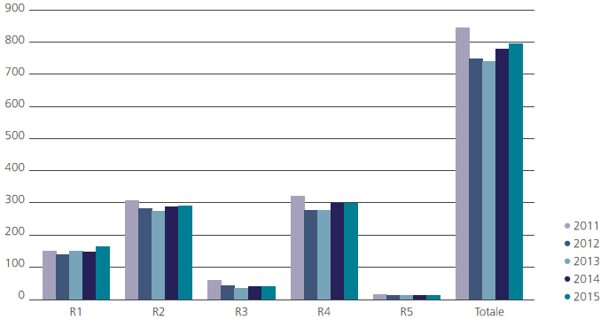
Fonte: CdC RAEE

Nel corso del 2015, considerando la sola raccolta effettuata da parte dei Sistemi collettivi aderenti al CdC RAEE (escludendo quindi la raccolta indipendente e dei RAEE professionali), sono state raccolte complessivamente 249.254 t di RAEE, facendo registrare un incremento dell’8% rispetto al 2014. I Raggruppamenti R1 (freddo e clima) e R2 (grandi bianchi) risultano essere quelli con le maggiori quantità raccolte, seguiti da R3 e R4, mentre le quantità di sorgenti luminose (R5) raccolte sono poco significative, principalmente per il basso peso relativo delle apparecchiature appartenenti a questo Raggruppamento.

Ripartizione percentuale dei rifiuti raccolti per Raggruppamento (%) - 2015
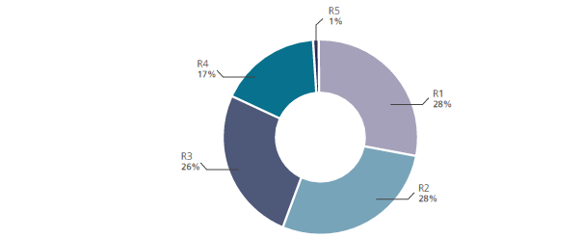
Fonte: CdC RAEE
La raccolta pro-capite media, nel 2015, è stata leggermente superiore al target fissato dalla Comunità europea di 4 kg/ab riferito ai RAEE provenienti dai nuclei domestici. Tutte le Regioni del Nord, con una media di 5,14 kg/ab si collocano al di sopra della media nazionale, seguite dal Centro (4,05 kg/ab), con il Sud staccato a 2,65 kg/ab. Rispetto all’andamento della raccolta, tra il 2010 e il 2015, si osserva un miglioramento delle performance per tutti i Raggruppamenti, R1 cresce del 6%, R2 del 15% e R4 del 16%, ad eccezione di R3, le cui quantità raccolte si riducono complessivamente del 20% (-15.851 t rispetto al 2010). Il Raggruppamento a presentare le performance migliori è R5 che, nel quinquennio considerato, cresce dell’80%.

Al fine di migliorare il servizio offerto, il CdC RAEE, tramite il Modulo di Segnalazione Anomalie, raccoglie le problematiche che vengono riscontrate in fase di ritiro dei RAEE presso i centri di raccolta. L’anomalia più frequente, pari all’84,4% del totale, riguarda il danneggiamento dei RAEE o la presenza di RAEE cannibalizzati, cioè privi delle componenti essenziali, per almeno il 30% del carico. In circa il 3% dei casi l’anomalia è costituita dal mancato raggiungimento della soglia di saturazione, seguita dalla non adeguata separazione dei vari raggruppamenti di RAEE (2,8%). Le altre segnalazioni rappresentano una casistica trascurabile.

Per quanto riguarda il recupero dei RAEE, dall’analisi dei dati forniti dall’ISPRA sui quantitativi complessivi di vari flussi di rifiuti raccolti in Italia, si può stimare (tabella di seguito) il contributo del sistema RAEE al recupero delle frazioni merceologiche.

Contributo del sistema RAEE al recupero delle frazioni merceologiche (kt e %) – 2014/2015

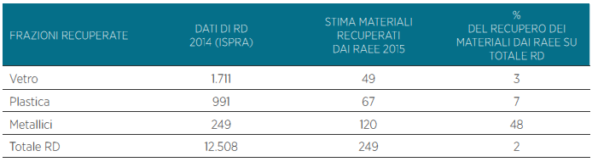
Fonte: Elaborazione CdC RAEE su dati ISPRA

Secondo quanto previsto dall’art. 33, comma 5, lett. g) del D.Lgs. 49/14, lo scorso 13 aprile 2016, il CdC RAEE e le principali associazioni a livello nazionale che raggruppano le aziende che gestiscono gli impianti di trattamento dei RAEE (ASSORAEE ASSORECUPERI e ASSOFERMET) hanno sottoscritto un nuovo Accordo sul trattamento dei RAEE che va a sostituire il precedente. Questo ha lo scopo di assicurare adeguati e omogenei livelli di trattamento e qualificazione delle aziende del settore, tramite l’accreditamento delle stesse presso il CdC RAEE conformemente ai requisiti indicati nella specifica tecnica, sulla base di un audit specifico condotto da verificatori terzi. Viene inoltre previsto un Comitato paritetico di gestione dell’Accordo, affiancato anche da un Tavolo Tecnico, che definisce, tra l’altro, i criteri di costruzione di un database dei valori delle materie prime a cui dovranno obbligatoriamente riferirsi eventuali meccanismi di indicizzazione dei prezzi dei servizi del trattamento dei RAEE inseriti dai Sistemi collettivi nei loro contratti con gli impianti, al fine di garantire la sostenibilità economica dell’attività di trattamento.

Per migliorare il funzionamento del sistema RAEE, con conseguenti benefici sulla raccolta, sono stati individuati diversi obiettivi da perseguire e aree di intervento su cui agire. Tra questi: garantire il corretto funzionamento del Registro dei produttori di AEE; stimolare il Comitato di Vigilanza e Controllo affinchè svolga le sue funzioni essenziali; completare, adeguare e rendere più omogenea la rete dei Centri di raccolta esistenti; emanare il decreto di semplificazione che possa permettere una reale partenza del ritiro “uno contro zero”; assicurare che la normativa tecnica che disciplina le caratteristiche e l’utilizzo delle materie prime ottenute dai RAEE non rappresenti un ostacolo allo sviluppo delle attività di riciclaggio; ricercare soluzioni per risolvere le difficoltà presenti per il riciclo di plastica, poliuretano e vetro; garantire che il decreto contenente i criteri e le modalità tecniche di trattamento e le relative modalità di verifica, in conformità alle norme minime di qualità definite dalla Commissione europea, sia pubblicato nei tempi previsti e permetta di raggiungere elevati standard di qualità per tutte le aziende di trattamento.

PILE E ACCUMULATORI

“Centrati gli obiettivi di raccolta”
Il mercato delle pile e accumulatori viene convenzionalmente suddiviso in tre distinte categorie: pile e accumulatori portatili, industriali e per veicoli. Il settore della produzione di nuovi prodotti ed il settore che si occupa del loro trattamento e riciclo a fine vita, sono fortemente legati al valore di mercato dei metalli di cui pile e accumulatori sono costituiti.

In Europa ogni anno vengono immesse sul mercato oltre 210.000 t di pile e accumulatori portatili pari a oltre 10 miliardi di pezzi, una quantità che è rimasta abbastanza costante negli ultimi anni. Il totale di rifiuti gestiti invece è cresciuto sensibilmente dal 2010 al 2014, passando da circa 55.000 a 85.000 t. Il tasso di raccolta è passato da circa il 25% del 2010 al 40% del 2014. In termini assoluti, nel 2014, 8 Paesi (Germania, Gran Bretagna, Francia, Italia, Polonia, Spagna, Paesi Bassi e Svezia) generano e raccolgono da soli circa l’80% dei rifiuti da pile e accumulatori portatili europei. L’Italia è il quarto Paese per immesso sul mercato (il 12% del totale europeo) e per raccolta (l’11% del totale europeo).

In Italia, con riferimento al 2015, i produttori aderenti al Centro di Coordinamento Nazionale Pile e Accumulatori (CDCNPA) - soggetto con personalità giuridica di diritto privato cui partecipano i produttori individualmente o in forma collettiva, dai medesimi finanziato, e previsto dal D.Lgs. 188/2008 - hanno dichiarato quantità di pile e accumulatori immesse sul mercato per 312.615 t, di cui 24.442 t di pile portatili e 288.173 t di pile e accumulatori industriali e per veicoli. Rispetto al 2014 si registra una riduzione di circa l’1% per le pile portatili, mentre per i comparti degli accumulatori industriali e dei veicoli si sono registrati incrementi, rispettivamente, di circa il 12% e l’11%.

Pile e accumulatori immessi sul mercato (t) – 2012/2015
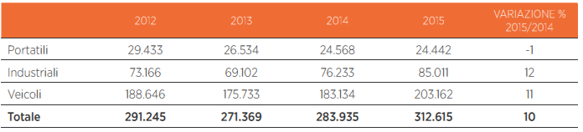
Fonte: CDCNPA

Negli ultimi anni si è registrato un incremento annuo della raccolta di pile e accumulatori portatili accompagnato da un sostanziale trend in riduzione dei quantitativi immessi al consumo: tra il 2012 e il 2015 il dato di consumo è diminuito, infatti, complessivamente di circa il 17%, mentre la raccolta è cresciuta del 26 % nello stesso periodo.

La raccolta viene coordinata dal CDCNPA affidando ai propri Consorziati specifiche aree territoriali, nell’ambito delle quali (generalmente a livello provinciale) i Consorziati hanno il compito di svolgere la raccolta presso i soggetti che ne fanno richiesta attraverso il portale del CDCNPA. I luoghi di raccolta registrati nel portale del CDCNPA alla fine del 2015 sono in totale 4.880, diffusi su tutto il territorio nazionale. I sistemi aderenti al CDCNPA hanno raccolto 5.244 t di pile e accumulatori portatili garantendo, anche per l’anno 2015, il raggiungimento degli obiettivi di raccolta imposti dal decreto per le pile portatili, raggiungendo il 41% di raccolta rispetto all’immesso al consumo, con un incremento percentuale del 2% rispetto al 2014. Anche la raccolta volontaria presso altri soggetti presenta un aumento dalle 4.450 t del 2014 alle 4.861 t del 2015.

Andamento della raccolta di pile e accumulatori portatili rispetto all’immesso al consumo (t) 2012/2015

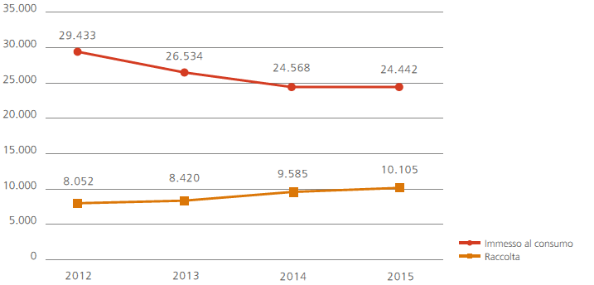
Fonte: CDCNPA

La raccolta delle pile e accumulatori industriali e per veicoli ha luogo prevalentemente presso officine meccaniche, autoricambi, elettrauto e i c.d. grandi utenti (centrali elettriche, ospedali, aeroporti, etc.) e riguarda prevalentemente gli accumulatori al piombo, i quali hanno un valore economico anche una volta giunti a fine vita. I soggetti che detengono il rifiuto quindi, concordano le condizioni migliori di raccolta a livello economico e gestionale o con il produttore/importatore, obbligato per legge alla gestione del fine vita degli accumulatori immessi sul mercato, o con i Sistemi aderenti al CDCNPA. Per quanto riguarda la tipologia di accumulatori, le batterie di avviamento per veicoli rappresentano circa il 70,5% in peso rispetto ai rifiuti raccolti, mentre il restante 29,5% è attribuibile ad accumulatori industriali (ad uso trazione e stazionamento), come quelli presenti nei gruppi di continuità, nei carrelli elevatori e nelle auto elettriche o a trazione ibrida.

Andamento della raccolta di pile e accumulatori industriali e per veicoli rispetto all’immesso al consumo (t) – 2012-2015

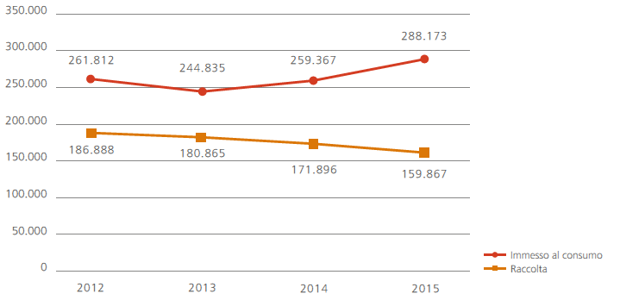
Fonte: CDCNPA

Nel 2015 i Sistemi di raccolta aderenti al CDCNPA hanno raccolto 159.867 t di accumulatori industriali e per veicoli, pari a circa il 55% degli accumulatori nuovi immessi sul mercato nello stesso anno. E’ necessario evidenziare come il dato riguardi esclusivamente gli accumulatori gestiti dai Consorziati del CDCNPA e non includa, ad esempio, quelli gestiti direttamente da soggetti terzi e che non conferiscono (contrariamente a quanto prevede l’attuale normativa) ad alcun sistema di raccolta dei produttori, nonché tutti quegli accumulatori che vengono esportati, ad esempio all’interno delle auto inviate all’estero per rottamazione.

OLI MINERALI USATI

“Cala ancora l’immesso a consumo.Obiettivo di raccolta: 100%”

Il mercato dei lubrificanti sta vivendo un trend in riduzione, imputabile solo marginalmente alla crisi che sta interessando l’intero pianeta. Infatti, il miglioramento tecnologico dei motori ha condotto, negli anni, a una drastica riduzione del consumo degli oli lubrificanti nel settore automobilistico; in più, anche nel settore industriale si è ridotto l’impiego di lubrificanti per unità prodotta. Il crollo delle disponibilità di olio usato ha portato i Paesi dell’eurozona ad avviare misure protezionistiche a difesa dell’industria di rigenerazione della propria nazione. Anche in Italia una circolare del Ministero dell’Ambiente ha protetto il sistema delle esportazioni.

A livello nazionale nel 2015 gli oli immessi al consumo sono stati pari a 386 kt, 1 kt in meno rispetto all’anno precedente, che può essere ricordato come il peggiore degli ultimi quarant’anni. L’immesso al consumo ha fatto registrare, quindi, un decremento dello 0,3% rispetto al 2014. I due comparti dai quali proviene l’olio usato, quello industriale e quello dell’automobile, si caratterizzano nel seguente modo: il primo segna un calo del 2%, pari a 4,4 kt in meno rispetto al 2014, a conferma del segnale negativo della produzione industriale; mentre la ripresa del mercato dell’automobile ha portato a una crescita del consumo di lubrificante dell’1,9%, con un incremento di 3,4 kt rispetto al 2014.

Anche la raccolta dell’olio usato, nel 2015, ha registrato una flessione dello 0,4% rispetto al 2014, passando da 167,4 kt a 166,7 kt.

Olio usato raccolto dal COOU rispetto all’immesso al consumo (kt) – 2011/2015 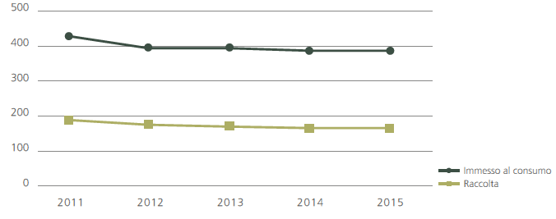
Fonte: COOU, Bilancio d’Esercizio 2015

Il rapporto tra l’olio usato raccolto e l’immesso al consumo sul mercato dei lubrificanti si attesta, per l’anno 2015, al 43,2%. Tale valore è da considerarsi positivo in quanto l’olio immesso al consumo, in buona parte, si distrugge durante l’uso attraverso la combustione, senza contare le perdite, per cui l’olio raccoglibile si attesta fisiologicamente intorno al 45-50% dell’immesso al consumo.

Percentuale di olio usato raccolto rispetto all’immesso al consumo (%) – 2011/2015

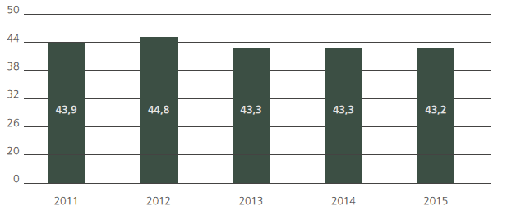
Fonte: COOU, Bilancio d’Esercizio 2015

L’olio lubrificante usato può essere sottoposto principalmente a tre trattamenti che sono determinati in base alle caratteristiche qualitative dello stesso. Le destinazioni finali sono rigenerazione, combustione e termodistruzione. La rigenerazione è finalizzata all’eliminazione dei residui carboniosi e degli ossidi metallici presenti negli oli usati. Il processo di lavorazione, presso raffinerie autorizzate, consente di trasformare gli oli usati in una base lubrificante con caratteristiche qualitative simili a quelle delle basi lubrificanti derivanti direttamente dalla lavorazione del greggio. Oltre agli oli base, da questo processo di lavorazione si ottengono anche altri prodotti, come: gasolio; combustibili; additivi per bitumi e zolfo. Nel 2015, le 165.045 t di oli avviati a rigenerazione nelle raffinerie hanno prodotto 117.000 t di olio base a specifica (+5% rispetto al 2014. La combustione degli oli usati non rigenerabili avviene all’interno di impianti (cementifici) autorizzati a utilizzare alcune tipologie di rifiuto speciale in sostituzione di combustibili tradizionali. Nel corso dell’anno 2015 il Consorzio non ha proceduto ad acquisti in “ultima istanza” di olio per la combustione e le 12.700 t di oli rigenerabili in deroga sono stati ceduti direttamente alla rigenerazione dai concessionari/raccoglitori. Il termine “ultima istanza” indica una vendita diretta tra l’impresa di raccolta ed il Consorzio che si effettua solo qualora le imprese di raccolta e le imprese di rigenerazione non fossero riuscite a trovare un accordo conveniente. La termodistruzione rappresenta la modalità di eliminazione degli oli usati residuali riservata agli oli che contengono sostanze inquinanti difficilmente separabili e che, pertanto, ne rendono impossibile il recupero. La termodistruzione permette di eliminare definitivamente le sostanze nocive presenti nell’olio usato. La quantità inviata alla termodistruzione è stata di 455 t contro le 212 t dell’anno 2014.

Distribuzione percentuale delle forme di trattamento degli oli usati (%) – 2011/2015
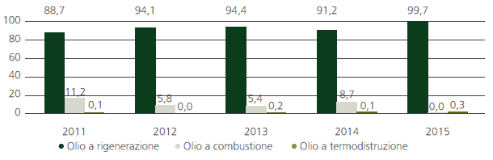
Fonte: COOU

La capacità di raccogliere ogni anno oltre il 97% di un rifiuto pericoloso come l’olio lubrificante usato e riciclarlo quasi completamente, rappresenta un incentivo a mirare al 100% del raccoglibile. La percentuale minima che manca si concentra sia nel settore industriale che nel “fai da te”. Per il settore del “fai da te” da anni il Consorzio ha impostato azioni mirate a trovare accordi con gli enti e le autorità locali per avvicinare al detentore privato il punto di conferimento. Per il settore industriale il Consorzio è impegnato, in collaborazione con le associazioni di categoria, a rafforzare la collaborazione e il dialogo con il mondo delle imprese così da diffondere la consapevolezza del problema e determinare atteggiamenti positivi. L’obiettivo finale è evitare la combustione non autorizzata e realizzare il conferimento totale dell’olio usato proveniente delle industrie. In relazione a queste nuove dinamiche, si conferma come primaria sfida per il Consorzio quella di agire sulla comunicazione e sull’educazione dei cittadini, per tentare di ristabilire quell’attenzione al tema rifiuti che, nel corso degli anni, ha consentito di ottenere ottimi risultati in difesa dell’ambiente.

OLI E GRASSI VEGETALI E ANIMALI ESAUSTI

“Cresce la raccolta. L’85% avviato a produzione di biodiesel”

Nel 2015, in Italia sono stati immessi al consumo circa 1,4 Mt di oli vegetali ad uso alimentare, equamente ripartiti tra oli di semi e oli di oliva. Una parte non trascurabile di questi oli non viene consumata direttamente durante l’uso, a cominciare ad esempio dagli oli destinati alla frittura, e diventa un rifiuto speciale – non pericoloso - che deve essere correttamente smaltito. Nel 2015 in Italia sono state prodotte circa 280 kt di oli vegetali esausti, di cui circa 180 kt (64%) provenienti dal settore domestico e circa 100 kt (36%) suddivise tra i settori della ristorazione e dell’industria e artigianato.

Nel corso degli anni il Sistema CONOE ha progressivamente aumentato la propria raccolta, che avviene prevalentemente nel settore della ristorazione, fino a raggiungere le 62 kt di oli vegetali esausti nel 2015. In Italia si conferma, anche per l’anno 2015, il trend in crescita della raccolta di olio vegetale e grassi animali che, rispetto al 2014, è aumentata del 15%.

Oli e grassi vegetali e animali raccolti e avviati a riciclo (kt) – 2011/2015
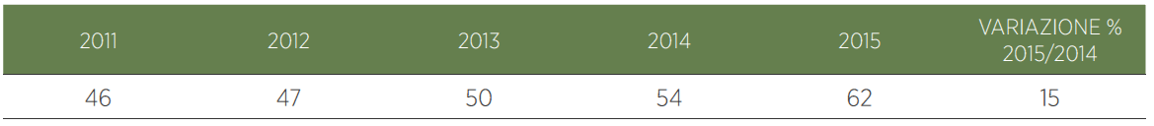
Fonte: CONOE

Oltre al recupero in quantità, il mercato nazionale ha sperimentato anche un recupero dei prezzi degli oli e grassi naturali che, dopo la diminuzione registrata nel 2014, sono tornati a crescere fino a un livello massimo di 620 €/t.

Valore economico medio degli oli e grassi naturali raccolti (€/t) 2010/2015
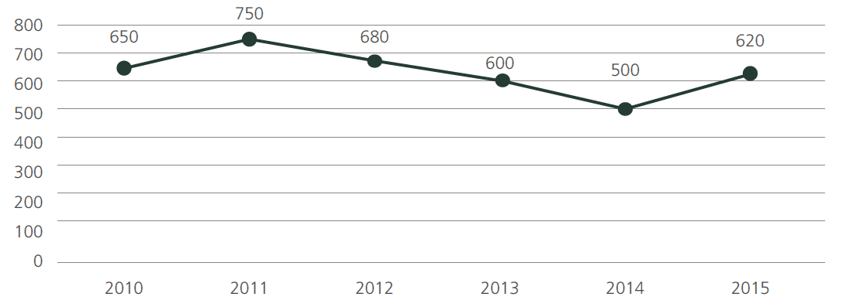
Fonte: CONOE

L’olio vegetale esausto raccolto e destinato al recupero viene trattato, con modalità ormai consolidate nella prassi, da aziende specializzate con specifiche autorizzazioni e iscritte alla rete consortile di recupero, per ottenere:

- estere metilico per biodiesel;
- glicerina per saponificazione;
- prodotti per la cosmesi;
- lubrificanti vegetali per macchine agricole;
- grassi per l’industria;
- distaccanti per edilizia;
- altri prodotti industriali.
Oppure può essere impiegato per il recupero energetico (solo o abbinato ad altri combustibili). Generalmente le aziende di raccolta conferiscono in autobotti da 30 m³ (circa 25 t) le partite di olio vegetale che, dopo essere state verificate nel rispetto della normativa e della composizione, vengono avviate in sicurezza al recupero. Negli ultimi anni il principale mercato di sbocco per il recupero di questo rifiuto ha riguardato l’utilizzo come materia prima seconda per la produzione di biodiesel: un combustibile vegetale non tossico e completamente biodegradabile che può essere utilizzato come carburante per autotrazione in sostituzione o miscelazione di carburanti di origine fossile, riducendo il contributo di emissioni di CO₂ nel settore dei trasporti.

Nel sistema CONOE delle 62 kt di oli vegetali esausti raccolti circa l’85% viene avviato a produzione di biodiesel.

Oli e grassi vegetali e animali raccolti e avviati a riciclo (kt) – 2011/2015
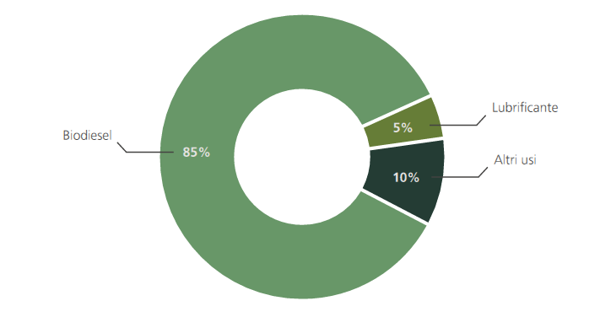
Fonte: CONOE

Tra le principali criticità del settore vi è la scarsa percezione del potenziale inquinante degli oli vegetali e grassi esausti di provenienza alimentare e quindi la sottovalutazione degli impatti ambientali generati da uno smaltimento non corretto. Una maggiore informazione e sensibilizzazione dell’utenza sono determinanti per accrescere l’attenzione sul tema e migliorare la tendenza di raccolta. Azioni specifiche in questa direzione e dati confortanti sono giunti dal Progetto Recoil, cofinanziato dalla Comunità europea: la raccolta porta a porta in alcuni Comuni campione ha permesso di studiare vari aspetti operativi e trarne interessanti conclusioni. Ad oggi non vi è, tuttavia, una richiesta del mercato tale da promuovere approfondimenti, studi e ricerche in tale ambito.

Un’altra criticità rilevata, risolvibile ove si concludessero accordi quadro con ANCI e UTILITALIA, è quella legata agli oli domestici che spesso, e in buona parte, finiscono negli impianti di depurazione, con elevati costi di manutenzione e mancato riutilizzo (il danno risulta quindi doppio, da un lato i maggiori costi di depurazione/trattamento e dall’altro la perdita economica dovuta al mancato riutilizzo di un bene).

Le possibili azioni volte a riequilibrare la situazione attuale, con riferimento alle criticità sopra elencate, sono semplici ed efficaci:

- implementare i piani di comunicazione indirizzati alle Istituzioni, agli operatori e alla cittadinanza;
- sensibilizzare i Comuni a implementare le piattaforme ecologiche attrezzate con idonei contenitori per oli vegetali esausti e diffusione di una corretta informazione anche all’interno dei Centri di raccolta, ovvero attuare procedure di raccolta differenziata con la collaborazione del Consorzio CONOE e la rete di raccolta consortile;
- segnalare, ovunque sia possibile (centri raccolta, scuole, sagre, etc.), che l’olio vegetale seppur classificato come un rifiuto non pericoloso è altamente inquinante;
- incentivare la raccolta di olio vegetale con conseguente sviluppo di attività industriali, logistiche e commerciali connesse, importanti per il superamento di una fase economica recessiva.

FRAZIONE ORGANICA

“Raccolta in aumento, trainata dalla differenziata.
Al Centro e al Sud ancora carenza di capacità di trattamento”

In Italia la raccolta differenziata della frazione organica è in continua crescita da oltre 20 anni. Secondo gli ultimi dati disponibili, relativi all’anno 2014, la raccolta di umido e di verde ha raggiunto quota 5,7 milioni di tonnellate l’anno.

La frazione organica, che da sempre rappresenta la porzione principale dei rifiuti urbani avviati a recupero, di anno in anno ha incrementato il suo peso rispetto al totale del rifiuto che entra nel circuito della raccolta differenziata, con una percentuale che è cresciuta dal 36,6% del 2010 al 42,7% nel 2014. Considerando l’evoluzione tra il 2010 e il 2015, il Consorzio Italiano Compostatori (CIC) stima che la quantità annua di frazione organica raccolta abbia superato nel 2015 le 6 milioni di tonnellate, con un incremento del 34% nell’ultimo quinquennio (2011-2015) e del 5,5% rispetto al 2014.

Ad occuparsi del recupero della frazione organica e, più in generale, dei rifiuti a matrice organica sono gli impianti di compostaggio e di digestione anaerobica (che unitamente alla produzione di biogas prevedono il finissaggio aerobico e quindi anche la produzione di Ammendante Compostato).

Secondo i dati consolidati, riferiti all’anno 2014, complessivamente questi impianti sono autorizzati per una capacità di oltre 8 milioni di tonnellate annue, una quantità ampiamente sufficiente a trattare la frazione organica proveniente dalla raccolta differenziata che nel 2014 è stata di 4,8 Mt.

Bisogna sottolineare però che questi impianti trattano anche i fanghi e altri materiali organici compostabili (come quelli provenienti dall’industria agroalimentare, del legno o tessile) e che queste matrici costituiscono circa il 20% del quantitativo trattato negli impianti.
Frazione organica da raccolta differenziata in Italia (Mt) – 2010/2015 (stime)

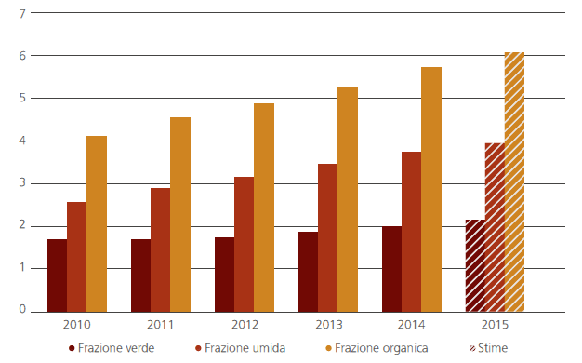
*I dati relativi al 2015 sono stati stimati dal CIC sulla base degli andamenti degli anni pregressi
Fonte: Elaborazione CIC su dati ISPRA 2015

In risposta alla crescita della raccolta differenziata della frazione organica dei rifiuti urbani, il CIC stima che nel 2015 fossero oltre 300 gli impianti di recupero dei rifiuti a matrice organica operativi

che hanno trattato oltre 6,3 milioni di tonnellate, di cui circa 5 sono costituite dalla sola frazione organica. Secondo le proiezioni del CIC, il numero di impianti di compostaggio è decisamente preponderante rispetto a quello degli impianti di digestione anaerobica. Questa seconda tipologia di impianto è però caratterizzata da una quota media di rifiuto trattato più alta, circa 50 kt a impianto.

Sul territorio italiano sono attualmente presenti oltre 250 impianti di compostaggio e circa 50 impianti di digestione anaerobica Analizzando la distribuzione degli impianti effettivamente operativi in Italia per macro-aree, si vede che il 66% degli impianti è situato nel Nord Italia, il 15% al Centro e il rimanente 19% al Sud. Gli impianti di digestione anaerobica sono per la maggior parte concentrati nelle Regioni del Nord Italia, la macro-area che ha avviato la raccolta differenziata del rifiuto organico e gli impianti di recupero fin dal 1992.

Secondo stime e proiezioni CIC sulla base dei Rapporti ISPRA degli anni precedenti, gli impianti di compostaggio produrranno nel 2016 circa 1,8 Mt di compost che, dal punto di vista normativo, è classificato come “Ammendante Compostato”. La produzione di Compost si concentra soprattutto sull’Ammendante Compostato Misto (circa 61%), pari a circa il doppio dell’Ammendante Compostato Verde (circa 27%), oltre all’Ammendante Compostato con Fanghi (circa 12%).

La raccolta differenziata del rifiuto organico continua il proprio trend di espansione anche nel 2015/2016. Nelle Regioni con un’estensione maggiore delle raccolte si riscontrano significativi incrementi grazie al potenziamento delle raccolte mirate nei grandi capoluoghi di Provincia o di Regione. Nelle Regioni del Sud le potenzialità di incremento della raccolta e recupero del rifiuto organico sono ancora notevoli, in considerazione della parziale (o mancata) attivazione in ambiti estesi di diverse Regioni, tra cui: Sicilia, Calabria, Basilicata, Campania e Lazio. Allo stesso tempo risulta evidente la carenza di capacità di trattamento dei rifiuti organici nel Centro e Sud Italia, come dimostrano anche le cronache giornalistiche nel recente periodo estivo relative alla mancanza di impianti.

L’incremento della quota di mercato occupata dai prodotti (ammendanti compostati) ottenuti dal recupero dei rifiuti biodegradabili è strettamente vincolato all’impiego da parte del settore agricolo e florovivaistico italiano, considerando che l’incidenza dei costi di trasporto rende antieconomica la commercializzazione attraverso il canale estero. L’impiego nel settore agricolo può essere stimolato attraverso una seria e sistematica politica di recupero e mantenimento della sostanza organica nei suoli, per esempio inserendo nei Piani di Sviluppo Rurale delle Regioni (PSR) strumenti che incentivino l’impiego di ammendanti compostati ottenuti dalla raccolta differenziata di FORSU e Verde.

Tale strategia oltre ad aumentare il contenuto di sostanza organica dei suoli, ne migliora la lavorabilità e la resa agricola, ottemperando così in parte agli impegni del nostro Paese per la lotta alla desertificazione e per il mantenimento delle proprietà agronomiche dei suoli.

Il CIC ha avviato nel 2003 il programma “Marchio di Qualità CIC”. Tale marchio nasce con lo scopo di stimolare gli impianti a produrre un compost di elevata qualità e garantire all’utilizzatore finale un prodotto affidabile. Gli impianti che aderiscono volontariamente al programma si sottopongono infatti a un controllo continuo del compost prodotto, che viene campionato da soggetti terzi all’impianto e analizzato presso laboratori accreditati e indicati dal Ministero delle Politiche Agricole Alimentari e Forestali (MIPAAF) come competenti per la verifica della conformità degli ammendanti.

Il “Marchio di Qualità CIC” negli ultimi 2 anni ha contato circa 50 ammendanti a marchio. Nel 2016 sono stati ben 49 gli impianti coinvolti nel programma, 52 i prodotti che potevano vantare il Marchio e sono state prodotte circa 570 kt di ammendante compostato con “Marchio di Qualità CIC”, pari a oltre il 31% del compost complessivamente prodotto in Italia. La dislocazione degli impianti con Marchio CIC rispecchia quasi esattamente quella degli impianti di compostaggio: il 60% di questi è situato al Nord, mentre il restante 40% è equamente distribuito tra Centro e Sud Italia.

RIFIUTI INERTI DA C&D

“Cresce la produzione di rifiuti da costruzione e demolizione
che supera quota 50 Mt”

Su scala europea i rifiuti da costruzione e demolizione, con riferimento al 2012 (ultimi dati disponibili), rappresentano il 33% del totale (2,51 mld di t) dei rifiuti speciali prodotti, con 821 Mt. Tra i ventotto Paesi costituenti la Comunità europea nel 2012, l’Italia si attesta al dodicesimo posto della classifica dei rifiuti prodotti, con circa 163 Mt, di cui 53 Mt (il 33%) afferenti al settore delle costruzioni e demolizioni, in linea con il trend europeo. Analizzando i dati di produzione pro-capite dei rifiuti da C&D si notano differenze elevate da Paese a Paese e distanti dai livelli di produzione registrati in Italia. Infatti, mentre per l’Italia nel 2012 si registra una produzione pro-capite inferiore a 1 t/ab anno, la Germania ha una produzione di 2,4 t/ab anno, la Francia 3,7 t/ab anno e la Gran Bretagna 1,6 t/ab anno, mentre in Olanda la produzione pro-capite è ancora superiore e pari a 4,3 t/ab anno. La differenza tra questi dati di produzione rimarca il problema, ormai registrato da diversi anni, della difficoltà di corretta rendicontazione dei rifiuti provenienti dal settore delle costruzioni e demolizioni.

Per quanto riguarda la produzione nazionale di rifiuti da C&D si fa riferimento al Rapporto Rifiuti Speciali – Edizione 2016 di ISPRA che, per sopperire alla carenza di informazioni derivante dalle esenzioni dall’obbligo di dichiarazione dei rifiuti da C&D generati, partendo dai MUD ne stima le quantità mediante l’utilizzo di specifiche metodologie.
La produzione nazionale dei rifiuti speciali si attesta, nel 2014, a circa 130,6 Mt compresi i quantitativi di rifiuti speciali provenienti dal trattamento di rifiuti urbani, pari a oltre 10,7 Mt. Tra il 2013 e il 2014, si rileva un aumento nella produzione totale di rifiuti speciali, pari al 5%, corrispondente a oltre 6,1 Mt, imputabile per la maggior parte ai rifiuti speciali non pericolosi. La produzione di rifiuti speciali pericolosi si mantiene, invece, sostanzialmente stabile (+0,3%, corrispondente a quasi 24 kt). Dalle stime si evidenzia come la produzione di rifiuti speciali non pericolosi da C&D si attesti a circa 50.000 kt (+5% rispetto al 2013).

Produzione dei rifiuti speciali in Italia (kt) – 2013/2014
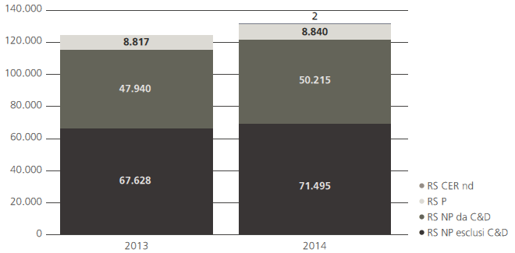
Fonte: ISPRA

Se si analizza la produzione dei rifiuti speciali distinti tra pericolosi e non pericolosi, si evidenzia che per la produzione di rifiuti non pericolosi il settore che incide maggiormente è proprio quello delle costruzioni e demolizioni, con il 42% di rifiuti da C&D rispetto al totale di rifiuti speciali non pericolosi prodotti. Gli altri settori che incidono sulla produzione dei rifiuti speciali non pericolosi sono poi quello del trattamento dei rifiuti e attività di risanamento e, al terzo posto, dall’attività manifatturiera. Nella produzione dei rifiuti pericolosi, invece, il settore delle demolizioni riveste un contributo più marginale (4%), mentre sono al primo e al secondo posto il settore manifatturiero (39%) e quello trattamento dei rifiuti e attività di risanamento (30%).

Nel 2014, secondo i dati ISPRA, sono stare recuperate 81,6 Mt di rifiuti speciali non pericolosi, di questi, il 58% è costituito da “Rifiuti delle operazioni di costruzione e demolizione” (capitolo 17) compreso il terreno proveniente da siti contaminati, quindi circa 47 Mt. Mentre, sempre nel 2014, i rifiuti speciali non pericolosi smaltiti in discarica sono stati pari a 26 Mt, di questi l’11% è costituito dai “Rifiuti delle operazioni di costruzione e demolizione”, pari a poco meno di 3 Mt.

Ripartizione dei rifiuti non pericolosi recuperati per capitolato dell’Elenco Europeo dei Rifiuti (%) – 2014

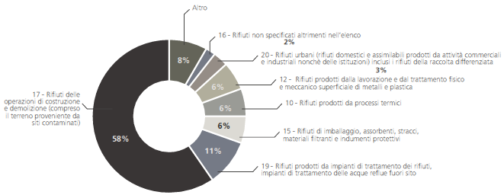
Fonte: ISPRA

Il riciclo dei rifiuti inerti presenta una serie di indubbi vantaggi: per le pubbliche amministrazioni e gli Enti locali, che possono salvaguardare il territorio, incrementando le attività di recupero e limitando il ricorso allo smaltimento in discarica e l’apertura di nuove cave di inerti naturali; per le imprese del settore delle costruzioni, che possono conferire i rifiuti presso gli impianti di riciclaggio a costi inferiori rispetto al ricorso alla discarica e rifornirsi di materiali che, a parità di prestazioni, hanno prezzi più vantaggiosi rispetto ai materiali naturali; per la tutela dell’ambiente e la salvaguardia della salute umana. Permangono però ancora una serie di criticità che impediscono al settore di prendere slancio, tra cui: diffidenza nell’utilizzo dei prodotti derivati dai rifiuti; mancanza di dati certi sulla produzione di rifiuti inerti; assenza di strumenti tecnici aggiornati (Capitolati d’appalto); assenza della voce “aggregati riciclati” nei prezzari delle opere edili; scarsa separazione alla fonte dei rifiuti ed impiego di pratiche di demolizione selettiva; mancanza di tassazione dell’attività estrattiva; assenza di divieto o obbligo di contributo per il conferimento in discarica dei rifiuti inerti; inadeguatezza dei limiti e delle modalità di esecuzione del test di cessione di cui all’All. 3 del DM 186/06; obbligo di analisi per la classificazione per i rifiuti avviati a recupero/riciclo; assenza di criteri End of Waste, anche a livello nazionale, per i rifiuti inerti; diffuso inadempimento dell’obbligo di marcatura CE per gli aggregati riciclati.

Una importante opportunità per lo sviluppo del settore è costituita dall’applicazione delle norme sul GPP nei diversi settori di impiego degli aggregati riciclati. L’Italia con la pubblicazione della L. 221/2015 è stato il primo Paese, tra gli Stati membri, a imporre l’obbligo di applicazione dei CAM per le stazioni pubbliche appaltanti. Tale obbligatorietà è stata poi confermata con il Codice dei Contratti Pubblici (D.Lgs. 50/2016), prevedendo che un minimo del 50% o del 100% del valore base d’asta risponda ai CAM. Inoltre il Ministero dell’Ambiente ha emanato i CAM per l’affidamento di servizi di progettazione e lavori per la nuova costruzione, ristrutturazione e manutenzione di edifici e per la gestione dei cantieri della pubblica amministrazione che prevedono, fra i criteri da applicare anche l’uso di aggregati riciclati. Ad oggi però l’uso di aggregati riciclati nel comparto edile non è ancora molto sviluppato, in quanto, la stragrande maggioranza dei materiali recuperati trova impiego nelle opere infrastrutturali. Pertanto si auspica, da una parte, che il Ministero dell’Ambiente riprenda e completi i CAM per l’affidamento di servizi di progettazione e lavori per la nuova costruzione, ristrutturazione e manutenzione di edifici, estendendoli alle infrastrutture, e, dall’altra, che le PA applichino le disposizioni previste dando slancio al mercato degli aggregati riciclati, dirigendone e stimolandone la domanda, e richiedano l’applicazione dei Sistemi di Rating per l’edilizia sostenibile e per le infrastrutture che promuovono e riconoscono strategie di acquisto di prodotti verdi basati sulle logiche dell’economia circolare.

TESSILE

“Raccolti in media 2 kg di abiti usati per abitante.
Occorre uniformare le procedure per i rifiuti in entrata e in uscita”

Le fonti attualmente disponibili segnalano un tasso variabile, tra il 65% e il 68%, del riutilizzo degli abiti usati raccolti come rifiuti in Italia, indice molto vicino a quello di fonti internazionali, tutte nell’ordine del 60-70%. Il termine riutilizzo, applicato alle esportazioni, deve però essere correttamente inteso come avviato a riutilizzo, dal momento che questo flusso nei Paesi di destino potrà essere in parte, invece, avviato a riciclo. La principale destinazione degli abiti usati in Italia (come negli altri Paesi europei) è, infatti, l’esportazione. Il flusso di abiti usati esportato dall’Italia ha oscillato negli ultimi anni tra 100 e 150 kt (quantitativamente l’export italiano è circa la metà di quello della Gran Bretagna e un terzo di quello della Germania). L’esportazione di abiti usati (disponibili al riutilizzo) è soggetta a consistenti restrizioni o ad un vero e proprio divieto in molti dei Paesi emergenti (ad esempio Cina, India, Sud Africa, Brasile) imposto per tutelare la loro industria tessile e dell’abbigliamento.

In Italia l’attività di raccolta differenziata degli indumenti usati e prodotti tessili viene svolta in forma permanente sui territori comunali. Al fine di poter garantire lo svolgimento di un regolare servizio, sono stati concordati standard minimi tra l’Associazione Nazionale dei Comuni Italiani (ANCI) e il Consorzio Nazionale Abiti e Accessori Usati (CONAU), che gestisce la raccolta differenziata della frazione tessile in Italia. La raccolta viene svolta con periodicità programmata utilizzando contenitori posizionati su suolo pubblico e presso le isole ecologiche. Il trasporto del materiale deve essere effettuato da operatori autorizzati e in possesso dell’iscrizione all’Albo gestori ambientali, in grado di emettere regolare formulario qualora siano trasportatori nazionali, al fine di garantire la piena tracciabilità dei flussi di rifiuto.

Dopo la raccolta e una fase di deposito temporaneo, i rifiuti tessili sono inviati presso gli impianti di trattamento, dove ne viene individuata la destinazione: riutilizzo (stimato a circa il 68%), in caso di indumenti e accessori di abbigliamento utilizzabili direttamente in cicli di consumo; riciclo (stimato a circa il 29%), in caso di materie prime seconde per l’industria tessile; smaltimento (stimato a circa il 3%).

I rifiuti tessili da raccolta differenziata sono costituiti da due grandi flussi: gli abiti usati che sono avviati a selezione e quindi a riuso e a riciclo (interno ed estero); i tessili da ingombranti (in primo luogo materassi, moquette, tappeti) che, pur raccolti separatamente, sono oggi avviati principalmente a smaltimento.

Nel 2014 sono state raccolte complessivamente 124,3 kt di frazione tessile, con un incremento di circa il 12% rispetto al 2013, dove la raccolta era stata di 110,9 kt.

Rispetto alle differenze tra le varie zone d’Italia, si registra che l’aumento della raccolta è generalizzato a tutte le zone, infatti, il Nord passa dalle 54,8 kt del 2013 alle 61,2 kt del 2014, il Centro dalle 29 kt del 2013 alle 32,7 kt del 2014 mentre il Sud dalle 27 kt alle 30,4 kt.

Dall’immagine che segue si evince l’andamento, nelle Regioni italiane, della raccolta differenziata pro-capite di rifiuti tessili nel corso del 2014. I livelli più elevati, superiori ai 2 kg/ab, vengono registrati in Piemonte, Lombardia, Veneto, Trentino Alto Adige, Emilia Romagna, Marche, Lazio, Toscana e Basilicata. Le Regioni più virtuose risultano essere il Trentino Alto Adige e la Basilicata, con una raccolta pro-capite pari a 3,4 kg/ab, seguite dalla Toscana con 3,3 kg/ab.

La media nazionale nel 2014 risulta essere di 2 kg/ab con un incremento di circa il 10% rispetto al 2013, dove la raccolta pro-capite era di 1,8 kg/ab. Il risultato di 2 kg/ab è dovuto alla media delle varie zone, con il Nord che si attesta a 2,2 kg/ab, il Centro a 2,7 kg/ab e il Sud con 1,5 kg/ab.

Raccolta differenziata pro-capite della frazione tessile su scala regionale (kg/ab) – 2014

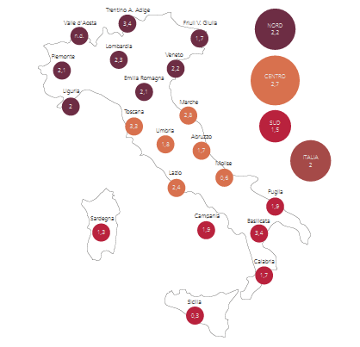
Fonte: ISPRA

Sebbene il settore risulti vitale e attivo, come testimoniato dal valore assoluto della raccolta sempre crescente, così come dal numero delle convenzioni sottoscritte con i Comuni italiani, molti sono i punti critici e gli ostacoli che ne rallentano lo sviluppo e frenano la raccolta dei rifiuti tessili. Su tali aspetti occorrerebbe agire al fine di dare slancio al sistema e superare le criticità.

Occorre un intervento della Dogana centrale che provveda a unificare i comportamenti delle varie dogane sia per i rifiuti tessili in uscita che per quelli in ingresso dai confini italiani. Le aziende italiane il danno vivono oggi un paradosso: da un lato, sono soggette a una procedura particolarmente complessa e onerosa per esportare il materiale raccolto e, dall’altro, sono svantaggiate rispetto ai loro concorrenti esteri che importano in Italia ingenti quantità di materiale utilizzando la procedura semplificata.

Sarebbe necessario, inoltre, sensibilizzare i Comuni in merito al loro ruolo e compiti nel caso in cui venga attuato un sistema di raccolta differenziata degli abiti usati non conforme. Infatti sebbene si vada consolidando l’elevato interesse da parte dei Comuni nell’affidamento della raccolta differenziata di indumenti e accessori usati, permane, purtroppo, come dimostrato anche dall’indagine CONAU, la scarsa attenzione degli stessi verso le raccolte abusive e non convenzionate. Infatti, in numerosi territori comunali si assiste alla diffusione di un mercato parallelo del servizio di raccolta differenziata, organizzato anche attraverso il posizionamento di cassonetti destinati alla raccolta di tale frazione all’interno di aree private aperte al pubblico (distributori di carburante, grandi magazzini), spesso sostenuto e promosso attraverso il richiamo a finalità di natura umanitaria, nonché attraverso l’interpretazione del concetto del “disfarsi” e di quello di “donazione”.

È necessaria, infine, una definizione a livello europeo e, nell’attesa, a livello nazionale, di criteri End of Waste per i rifiuti tessili in modo da consentire una circolazione più fluida dei prodotti ottenuti dal loro trattamento e una maggiore uniformità gestionale e di controllo nel mercato europeo, per porre in essere pari condizioni tra gli operatori nei diversi Stati della Comunità europea, ma anche all’interno dello stesso territorio italiano.

VEICOLI FUORI USO

“Rivedere la normativa per raggiungere i target europei”

Dopo il calo generale di ELV (End of Life Vehicles) registrato dal 2009 in poi, e dovuto in gran parte alla crisi che ha colpito il settore auto (con conseguente riduzione del numero di veicoli rottamati), nel 2014 si registra in Europa una riduzione dell’1% degli ELV, rispetto al 2013. A questo fa seguito un decremento dell’8% dei quantitativi indirizzati a reimpiego e un incremento dell’1% di quelli complessivamente sottoposti a recupero. Il 62% dei veicoli a fine vita sottoposti a recupero sono stati gestiti in 5 Paesi dell’Unione europea: il 18% in Inghilterra, il 17% in Francia, il 14% in Italia, il 9% in Spagna e il 9% in Germania. I principali riciclatori, nel 2014, risultano essere l’Inghilterra, che ricicla una quota pari al 18% dei quantitativi complessivamente riciclati in Europa, seguita dalla Francia con il 17% e dall’Italia con il 14%.
A livello nazionale nel 2014 il numero dei veicoli immatricolati, rientranti nel campo di applicazione del D.Lgs. 209/2003, presenta un incremento del 6% rispetto all’anno precedente, arrivando a 1,5 milioni di veicoli. L’età media del parco circolante passa da 11 anni a 11,6 anni, mentre le cancellazioni dal P.R.A. (Pubblico Registro Automobilistico) nel 2014 fanno registrare una riduzione dell’8% rispetto all’anno precedente e l’età media dei veicoli cancellati sale da 13,7 a 14,9 anni.
Informazioni sul mercato nazionale dei veicoli (n. e anni) – 2012/2014

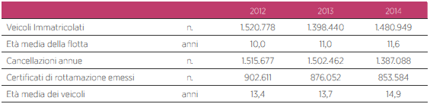
Fonte: MIT

Le esportazioni dei veicoli diminuiscono, passando da 613.066 veicoli nel 2012 a circa 464.391 nel 2014. Nonostante ciò permane la problematica dell’esportazione dei veicoli radiati per essere destinati a demolizione. Infatti, rimane ancora alto, seppur in diminuzione, il numero dei veicoli radiati per esportazione (circa il 30%) con conseguente sottrazione di grandi quantità di materiale destinato ai centri di demolizione che re-immettono nel mercato ricambi usati e centinaia di migliaia di tonnellate di rottami di ferro necessari all’industria siderurgica nazionale e che la stessa è poi obbligata a importare da altri Stati.
Dall’analisi dell’andamento delle percentuali di reimpiego, riciclaggio e recupero, a partire dal 2006, emerge che, dopo l’iniziale miglioramento dovuto forse a una risposta positiva dell’intera filiera alla nuova legislazione e ai target europei, negli anni successivi si assiste a una sostanziale stabilità. Le carenze strutturali registrate si sono, dunque, perpetuate negli anni e nessun progresso si è registrato in particolare per il recupero energetico.
Nel 2014 la percentuale di reimpiego e riciclaggio raggiunge l’83% del peso medio del veicolo, superando, il target dell’80% previsto, per il 2006, dall’art. 7, comma 2, del D.Lgs. 209/2003, ma ancora molto lontano dal target del 95% previsto al 1° gennaio 2015. Il recupero totale, comprensivo delle quantità avviate al recupero di energia, è ancora al limite dell’85% del peso medio del veicolo previsto per il 2006.

Percentuale di recupero veicoli fuori uso rispetto ai target normativi (%) – 2006/2014

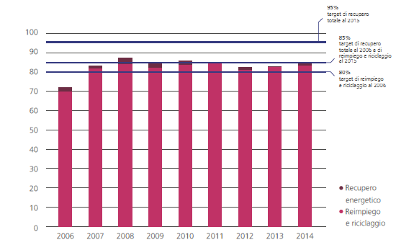
Fonte: ISPRA

Al fine di migliorare le performance e colmare questo gap, oltre ad agire migliorando l’efficienza della filiera e qualificandola, occorrerebbe apportare al D.Lgs. 209/2003 alcune modifiche che riguardano principalmente i seguenti ambiti: la tracciabilità completa del veicolo fuori uso, anche attraverso la pesatura dei rifiuti nel passaggio tra i vari operatori della filiera; la qualificazione degli operatori, attraverso l’introduzione di obbligo per i Centri di raccolta di rilasciare un’attestazione circa le operazioni di trattamento effettuate sui veicoli (messa in sicurezza, demolizione e promozione del riciclaggio); per gli impianti di frantumazione l’applicazione delle migliori tecniche disponibili per aumentarne le performance; nuovi mercati e soluzioni alternative allo smaltimento in discarica del fluff, valutando le condizioni alle quali il car-fluff potrebbe eventualmente essere usato come Combustibile Solido Secondario destinato al recupero energetico
I dati relativi alla gestione degli pneumatici fuori uso provenienti dal settore della demolizione evidenziano che nel 2015 continua il trend di crescita nella raccolta. I livelli più elevati di raccolta sono raggiunti nelle Regioni dove è maggiore la presenza di autodemolitori, in particolare in Lombardia, Lazio e Campania. Il Comitato, costituito presso l’ACI, avvia a recupero di materia il 100% degli PFU raccolti, abbandonando l’utilizzo degli PFU come combustibile per cementifici o per la termovalorizzazione. Nel 2015, l’incremento dei quantitativi raccolti ha comportato un parallelo aumento dei materiali recuperati attraverso il trattamento degli PFU negli impianti di frantumazione. In particolare, rispetto al 2014, si è recuperato il 16% in più di granulato in gomma, il 6% in più di fibre tessili e il 19% in più di metalli ferrosi. Infatti, sono state gestite 22.468 t di PFU, il 16% in più rispetto al 2014.
L’indagine svolta dall’Associazione Industriale Riciclatori Auto (AIRA), avente ad oggetto i dati desunti dalla scheda FRA del MUD 2016 relativo all’anno di esercizio 2015, relativamente ai soli veicoli fuori uso ricadenti nel D.Lgs. 209/2003, che ha interessato 14 impianti di frantumazione di veicoli fuori uso e rottami metallici distribuiti sul territorio italiano, tutti associati ad AIRA, evidenzia che nel 2015 i rifiuti in ingresso negli impianti di frantumazione sono stati pari a circa 643.999 t, mentre sono state prodotte circa 492.592 t di materiali secondari (End of Waste), costituiti per il 98,5% da ferro e acciaio e per il restante 1,5% da alluminio. Gli impianti di frantumazione analizzati hanno prodotto un totale di 211.282 t di rifiuti, costituti principalmente da frazioni leggere di frammentazione (light fluff) e altre frazioni (fluff pesante da lavorare ulteriormente per recuperare metalli nobili) e inviati per lo più a smaltimento (210.014 t) e in misura minore a recupero di energia.

CARTUCCE E TONER

“Lombardia ‘regina’ della raccolta differenziata. Carenza legislativa, costo del lavoro e assenza di incentivi le criticità”

A livello nazionale la raccolta differenziata dei toner e cartucce di toner esauste è pari a 214,9 t, di cui 20,6 t di cartucce e toner classificate come rifiuti pericolosi (CER 080317) pari a circa il 10% del totale e 194,3 t di cartucce e toner classificate come rifiuti non pericolosi (CER 080318) pari a circa il 90% del totale. Tali dati si riferiscono ad un’analisi ISPRA che ha riguardato 845 Comuni, corrispondenti a 6.657.061 abitanti.

Nei Comuni del Nord compresi nel campione (721 Comuni, corrispondenti a 5.283.777 abitanti) sono state raccolte 195 t di cartucce e toner. Nei Comuni del Centro compresi nel campione (66 Comuni, corrispondenti a 787.822 abitanti) sono state raccolte 10,8 t di cartucce e toner. Nei Comuni del Sud compresi nel campione (58 Comuni, corrispondenti a 585.462 abitanti) sono state raccolte 9 t di cartucce e toner.

Per le quantità CER 080317 (rifiuti di cartucce e toner pericolosi) la Regione con il maggiore tasso di raccolta differenziata è il Trentino Alto Adige (10,5 t) di contro al Veneto, Friuli Venezia Giulia, Liguria, Emilia, Toscana, Umbria, Marche, Abruzzo, Molise, Puglia e Sardegna che presentano un tasso di raccolta differenziata nullo. Per le quantità CER 080318 (rifiuti di cartucce e toner non pericolosi) la Regione con il tasso maggiore di raccolta differenziata è la Lombardia (135,4 t). La Sicilia, invece, raccoglie 0,1 t di rifiuti non pericolosi. La Regione con la maggiore quantità di toner esausti raccolti complessivamente è la Lombardia con 142,9 t, che presenta anche il numero più elevato di Comuni (334). Il Molise, invece, ha un tasso di raccolta nullo. Il dato pro-capite di raccolta differenziata dei toner e cartucce per Nord, Centro e Sud, rispetto al 2013, è cresciuto rispettivamente da 0,034 kg/ab a 0,037 kg/ab per il Nord, da 0,013 kg/ab a 0,014 kg/ab per il Centro, mentre nel Sud è diminuito da 0,018 kg/ab nel 2013 a 0,015 kg/ab nel 2014. Su scala nazionale, il dato è cresciuto da 0,031 kg/ab a 0,032 kg/ab.

Raccolta di cartucce toner per Regione (t) – 2014
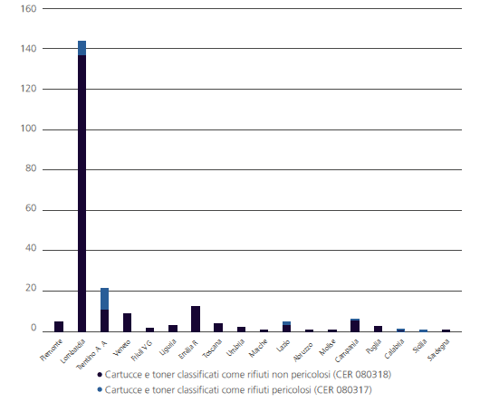
Fonte: Elaborazione Fondazione per lo sviluppo sostenibile su dati ISPRA

Le aziende che effettuano rigenerazione di cartucce e toner si trovano ad affrontare le seguenti criticità relative a:
- carenze legislative: al momento il mercato nazionale consuma cartucce originali o compatibili ed i vuoti raccolti in Italia sono in massima parte destinati ai mercati esteri;
- costo del lavoro: i più grandi produttori di cartucce rigenerate hanno i propri stabilimenti in Paesi dove il costo del lavoro è molto basso;
- mancanza di agevolazioni e incentivi da parte del Governo nazionale: le aziende di rigenerazione italiane devono competere con realtà produttive favorite da governi locali (che prevedono ad esempio acquisti pubblici che discriminano sulla qualità ed a prezzi remunerativi).

Il Rapporto “L’Italia del Riciclo 2016” è scaricabile dai siti

www.fondazionesvilupposostenibile.org

www.associazione-unire.org

